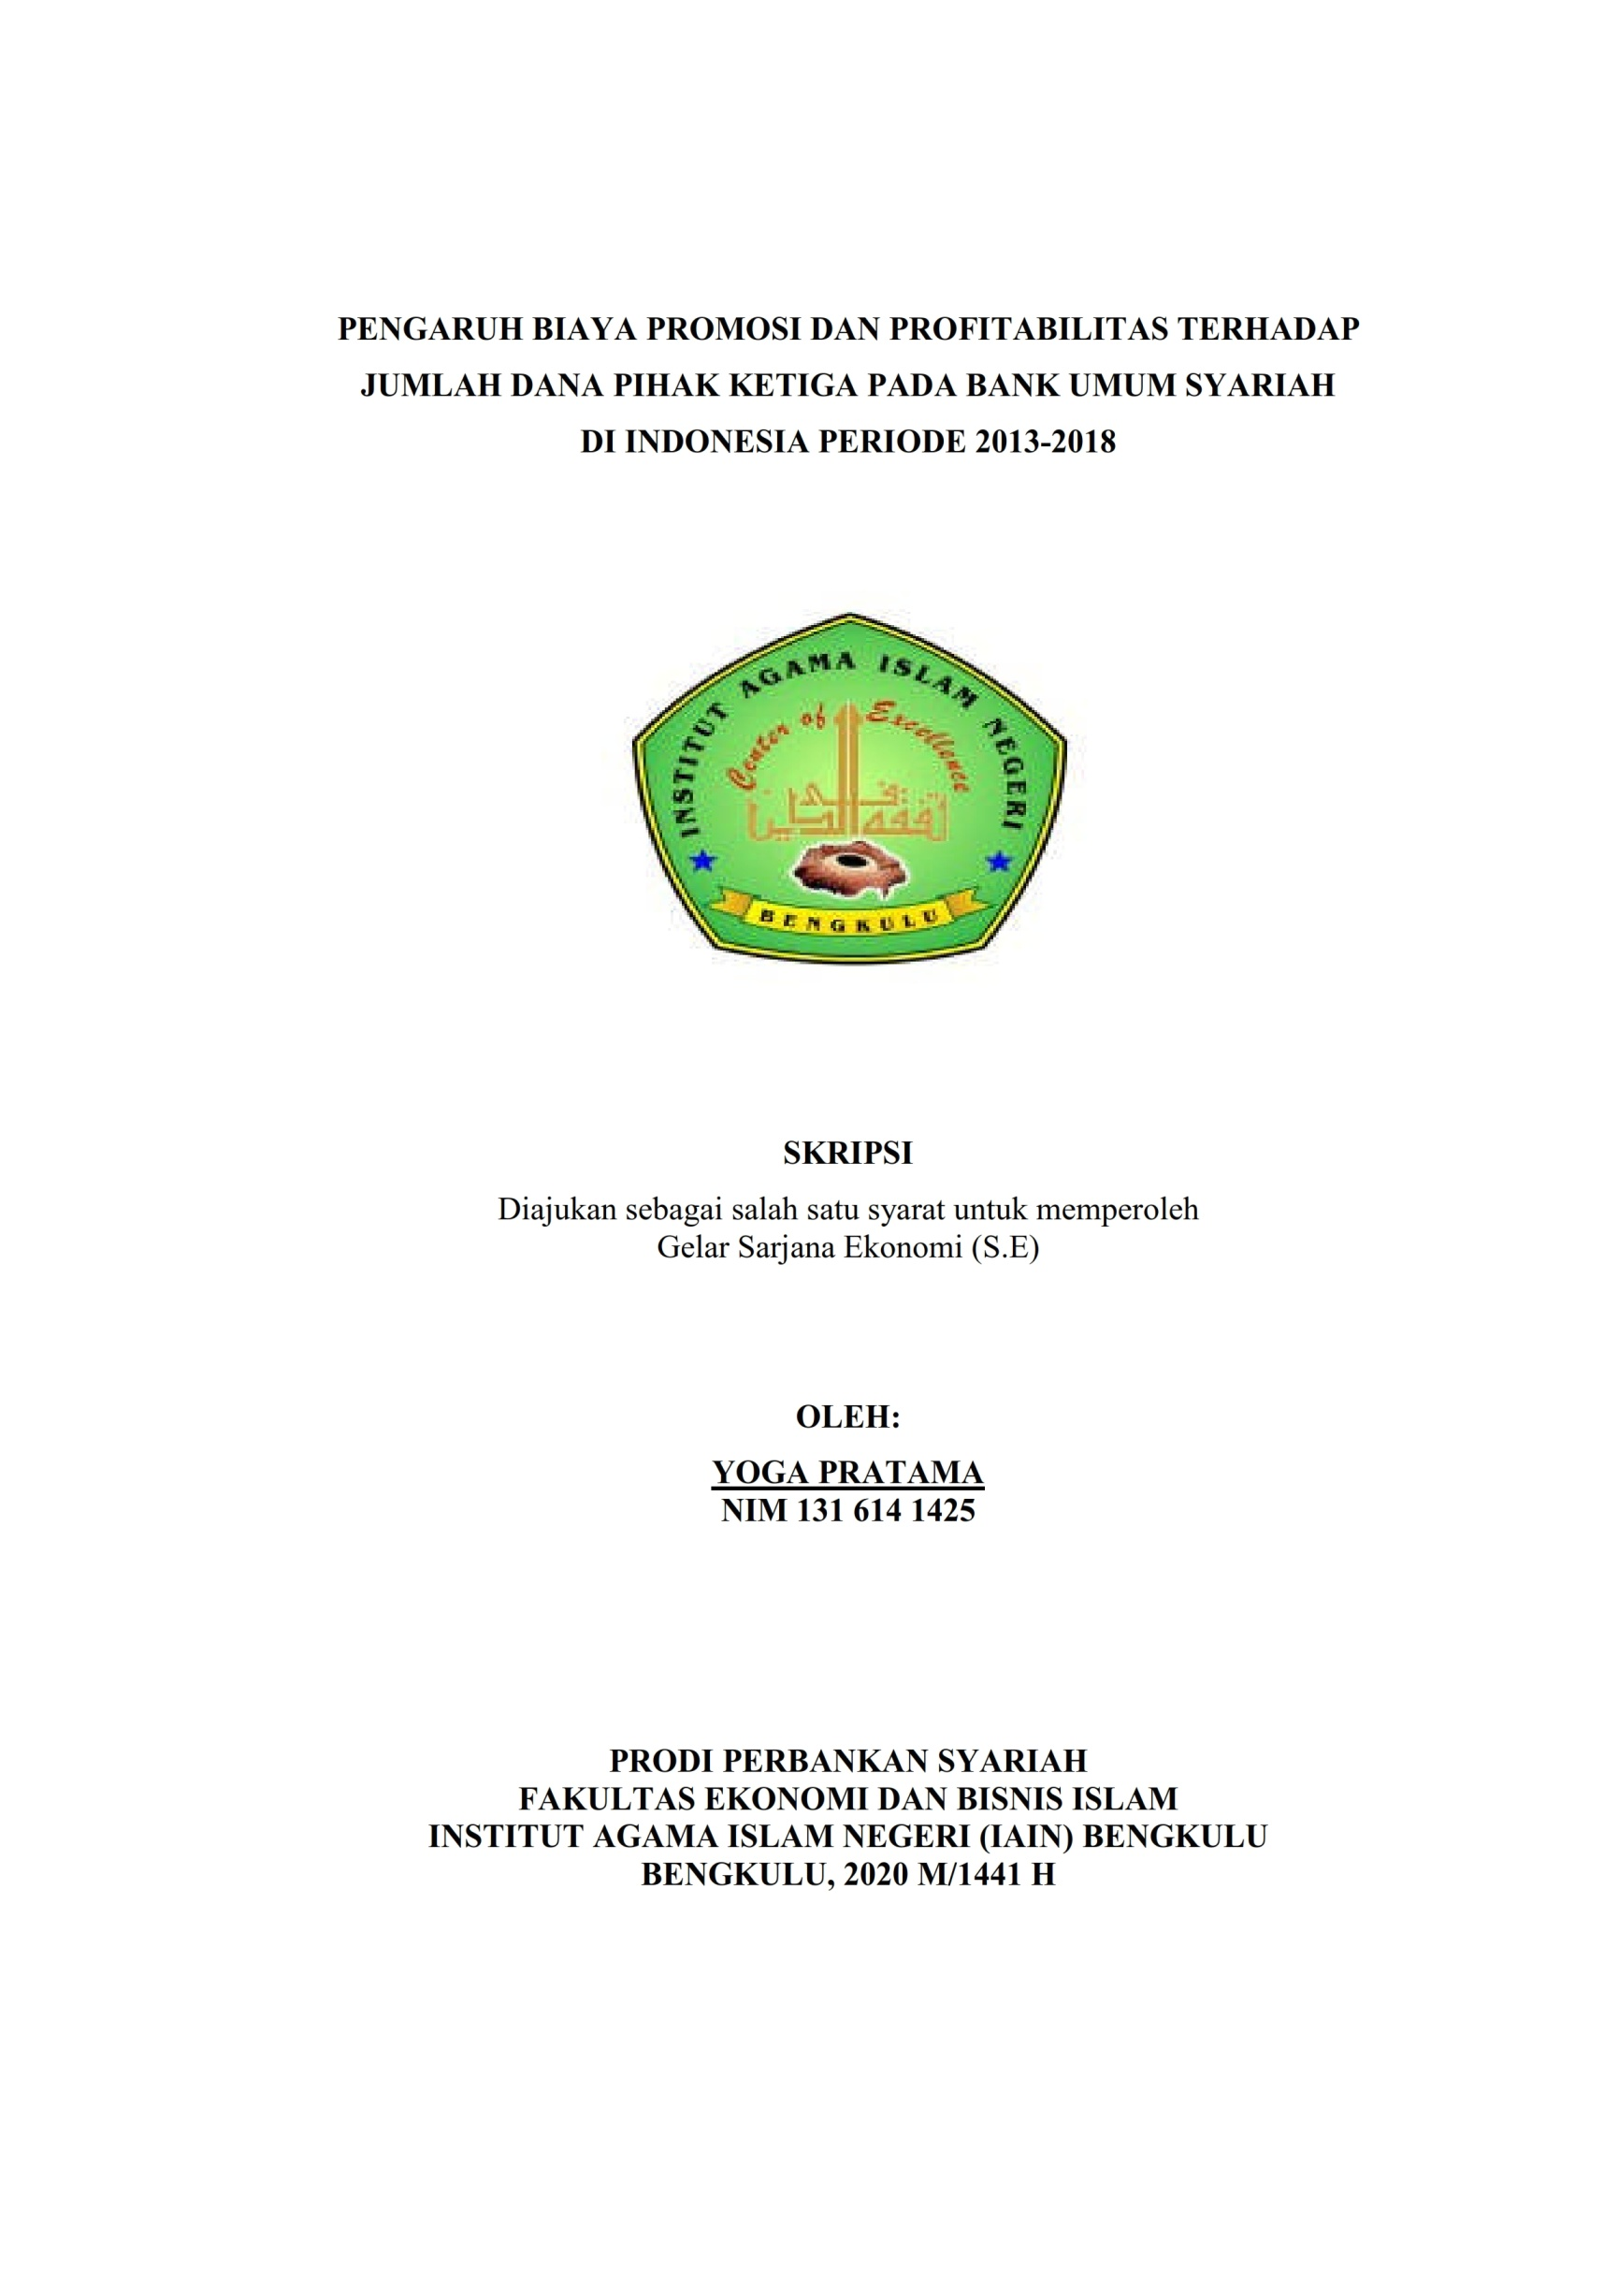
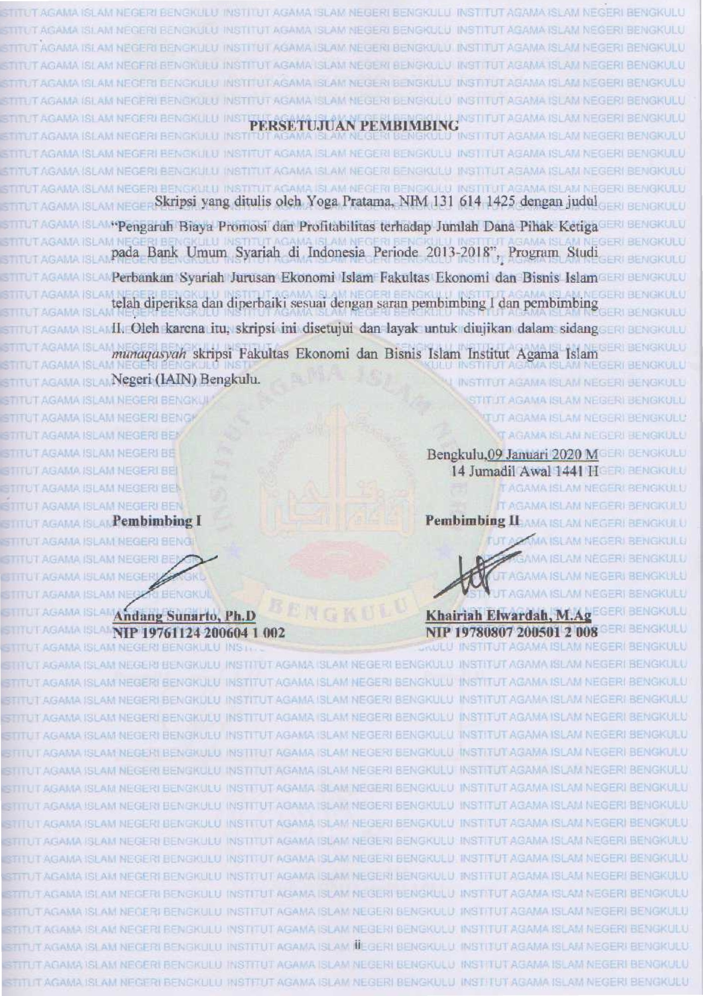
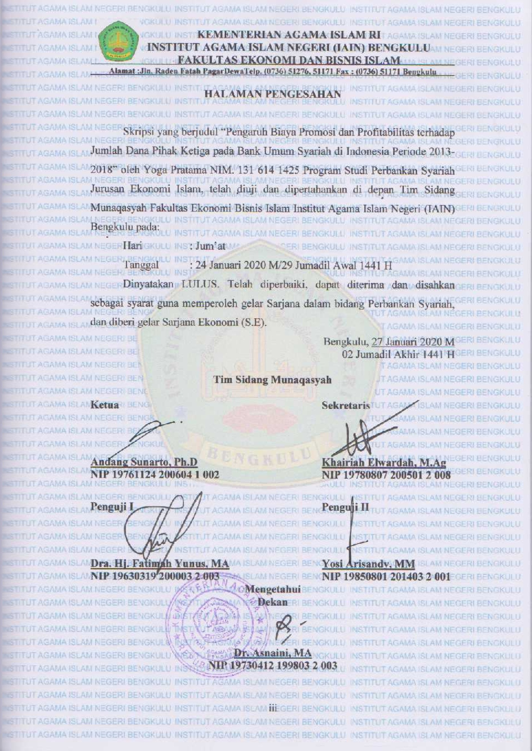
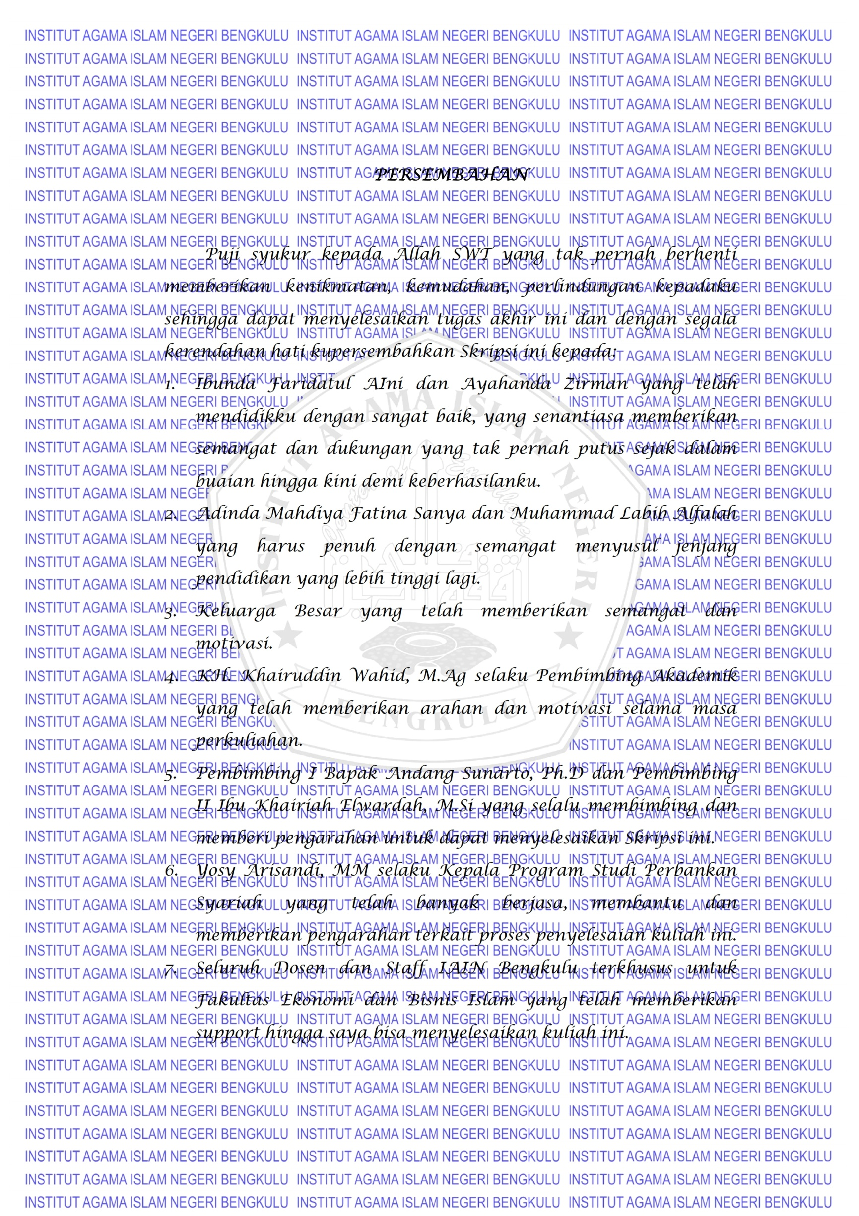
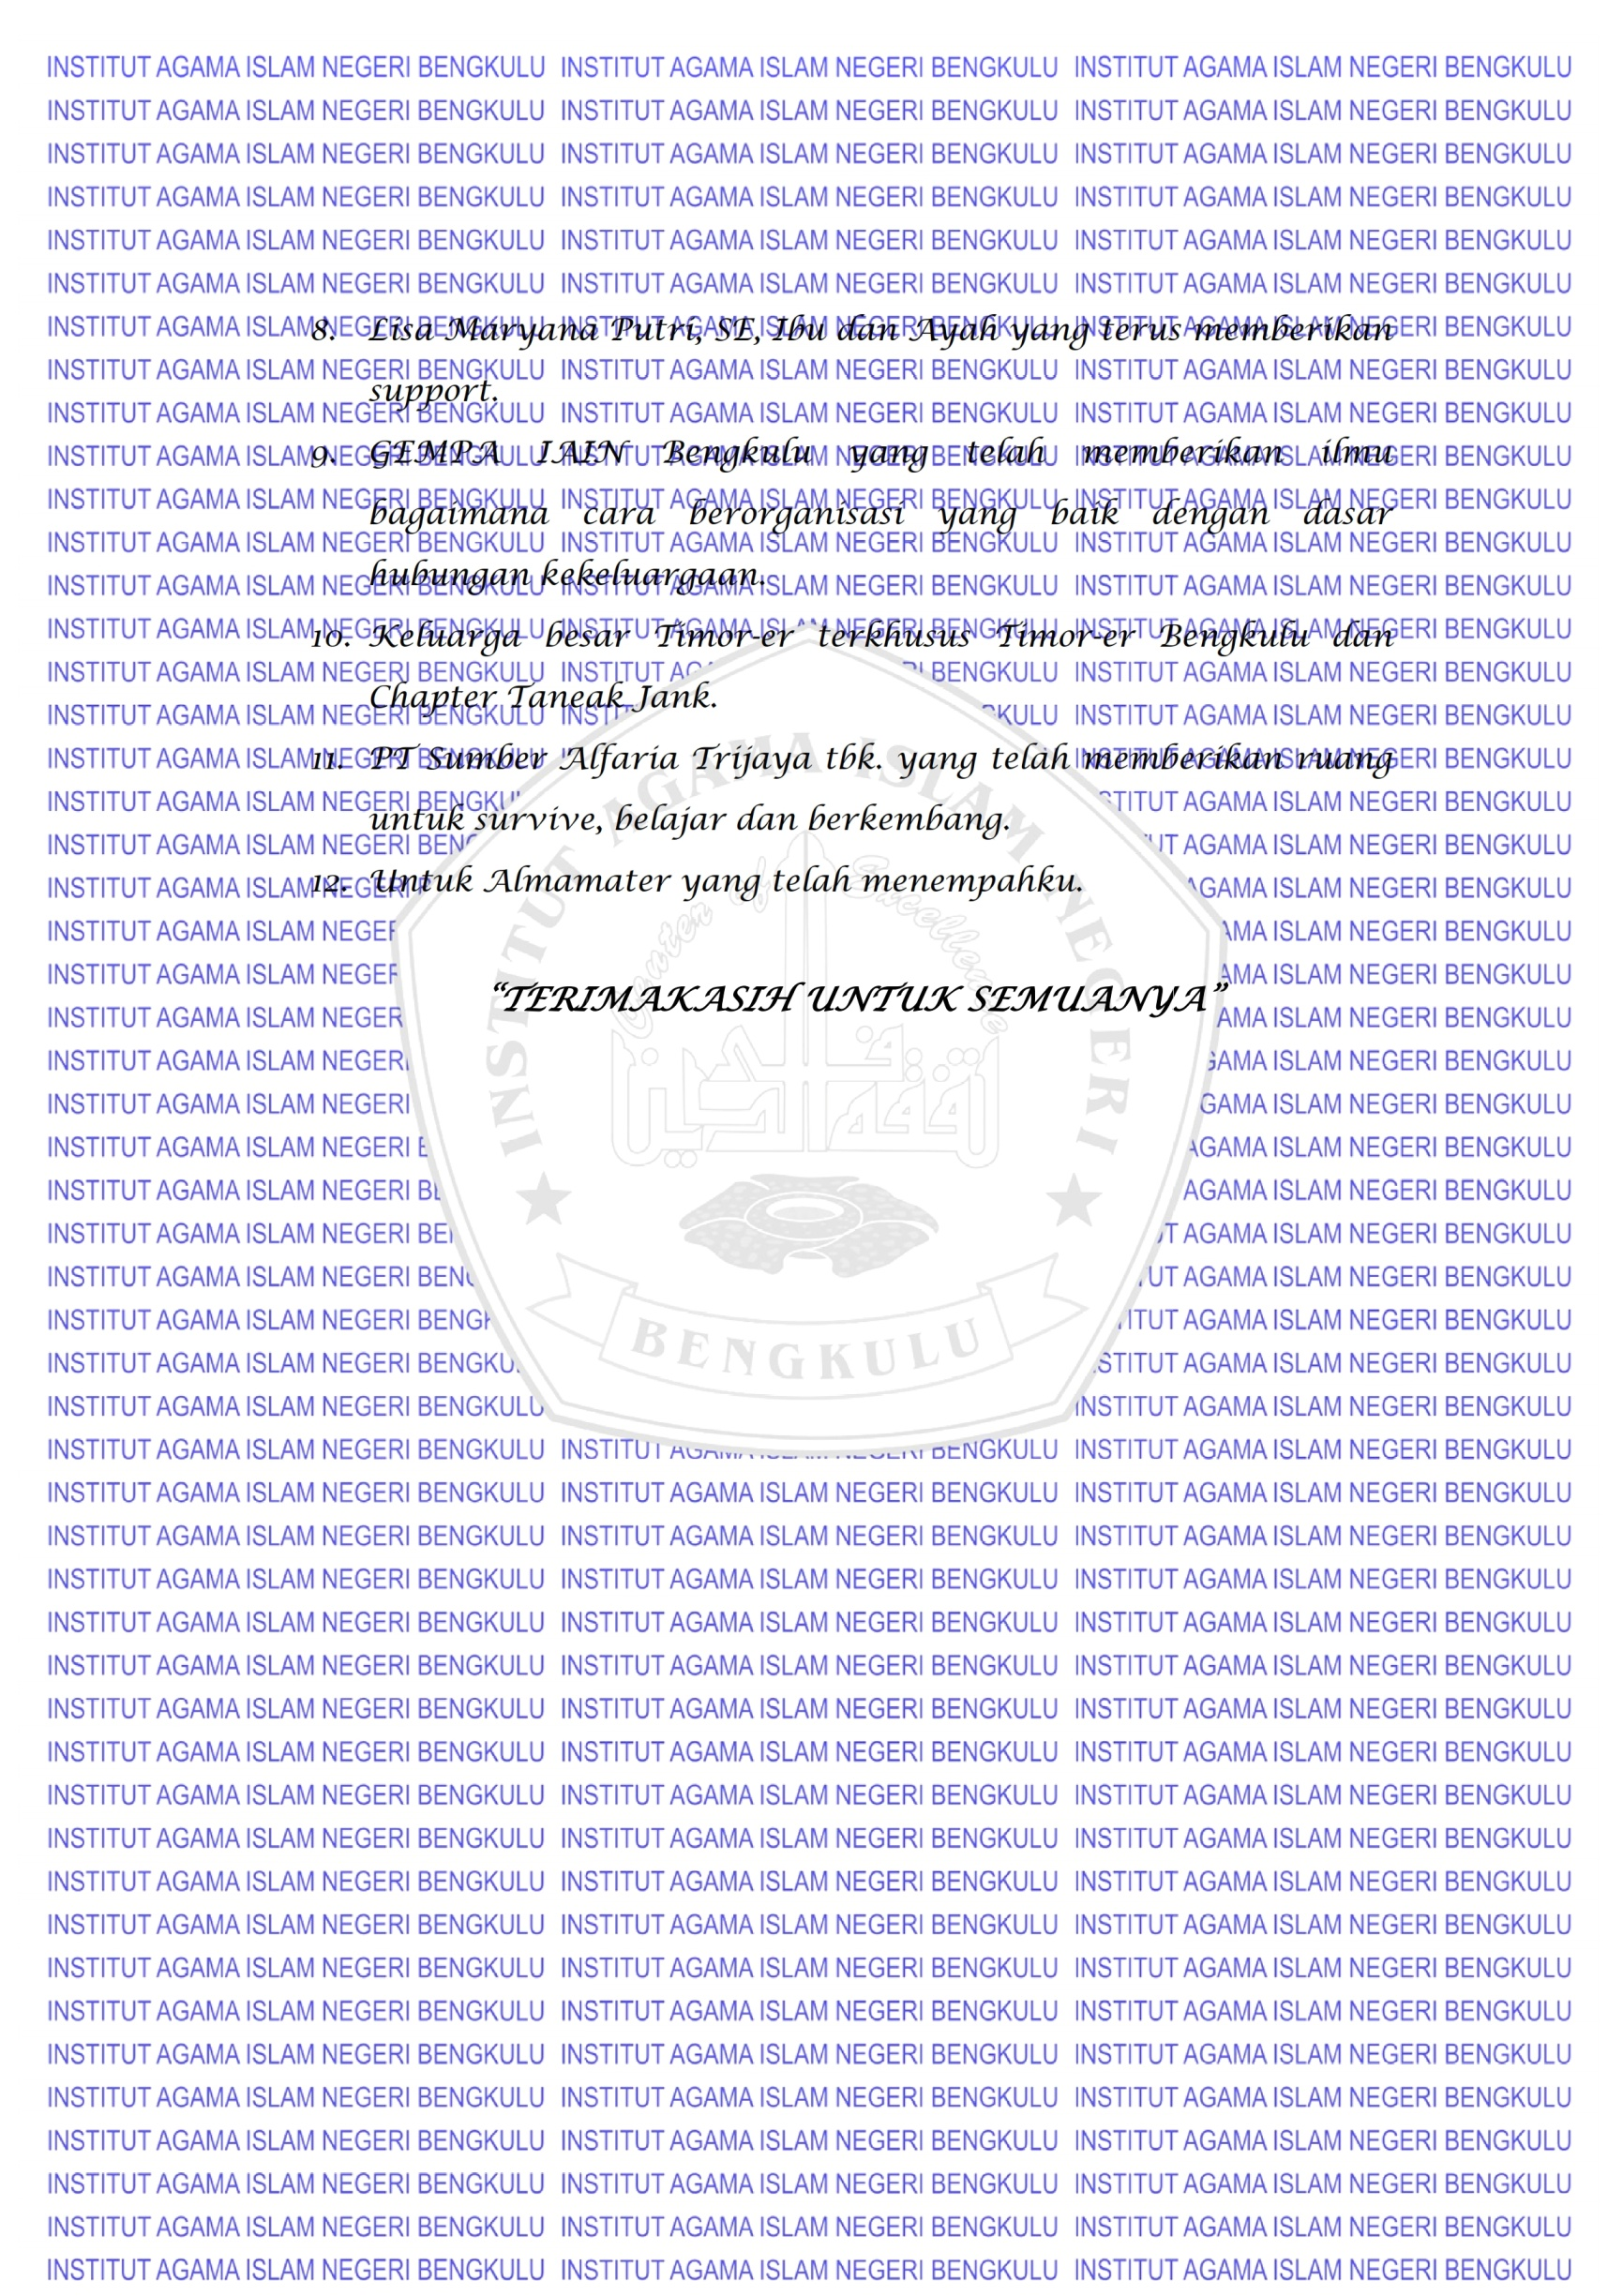
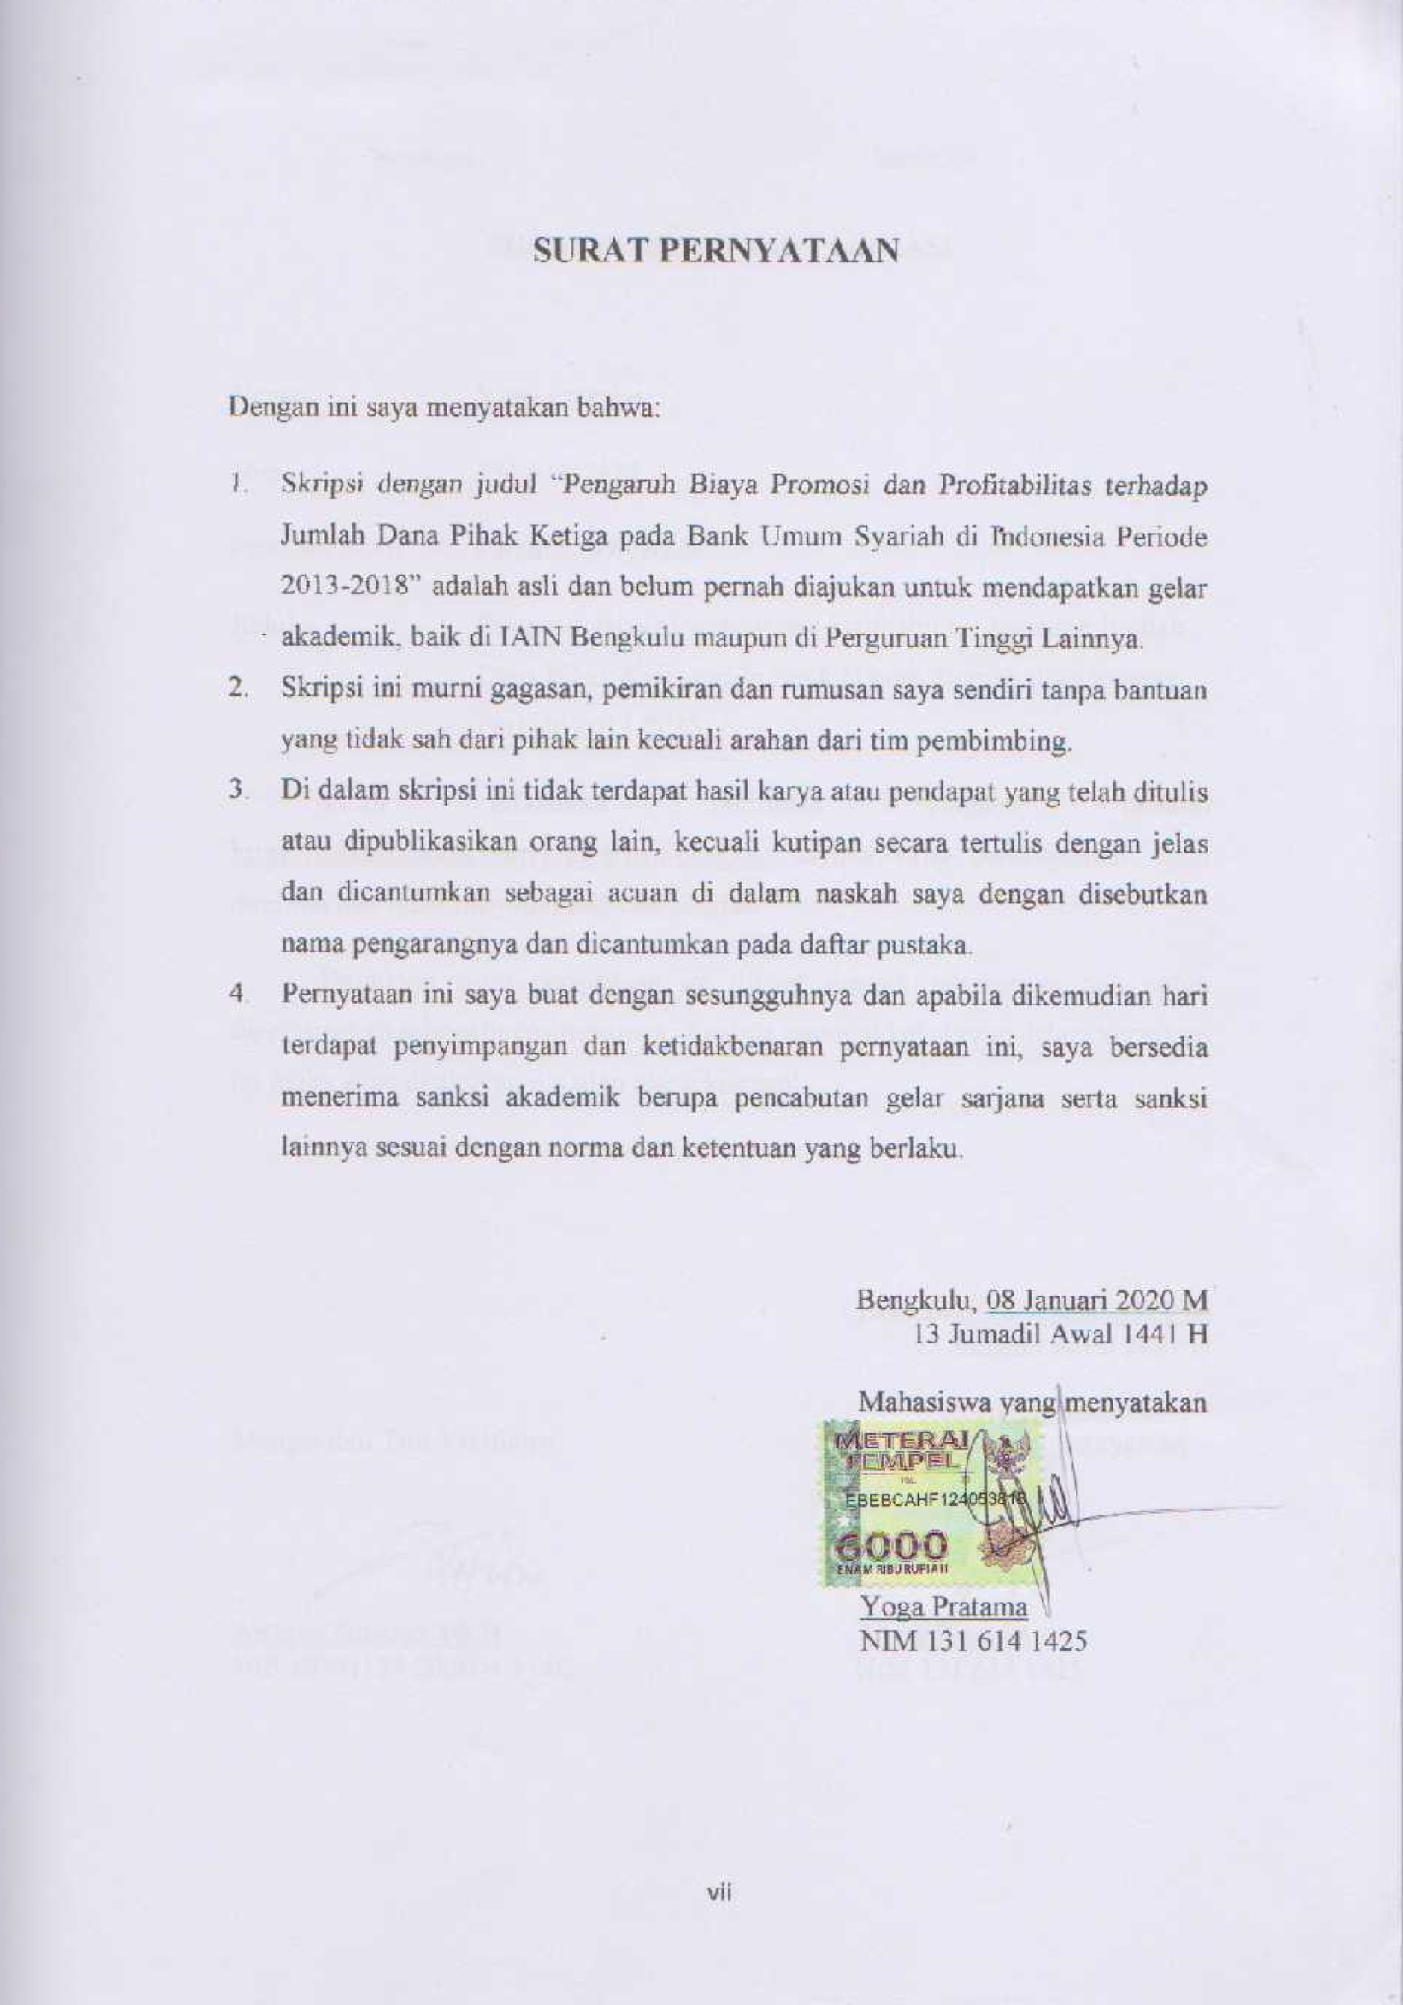
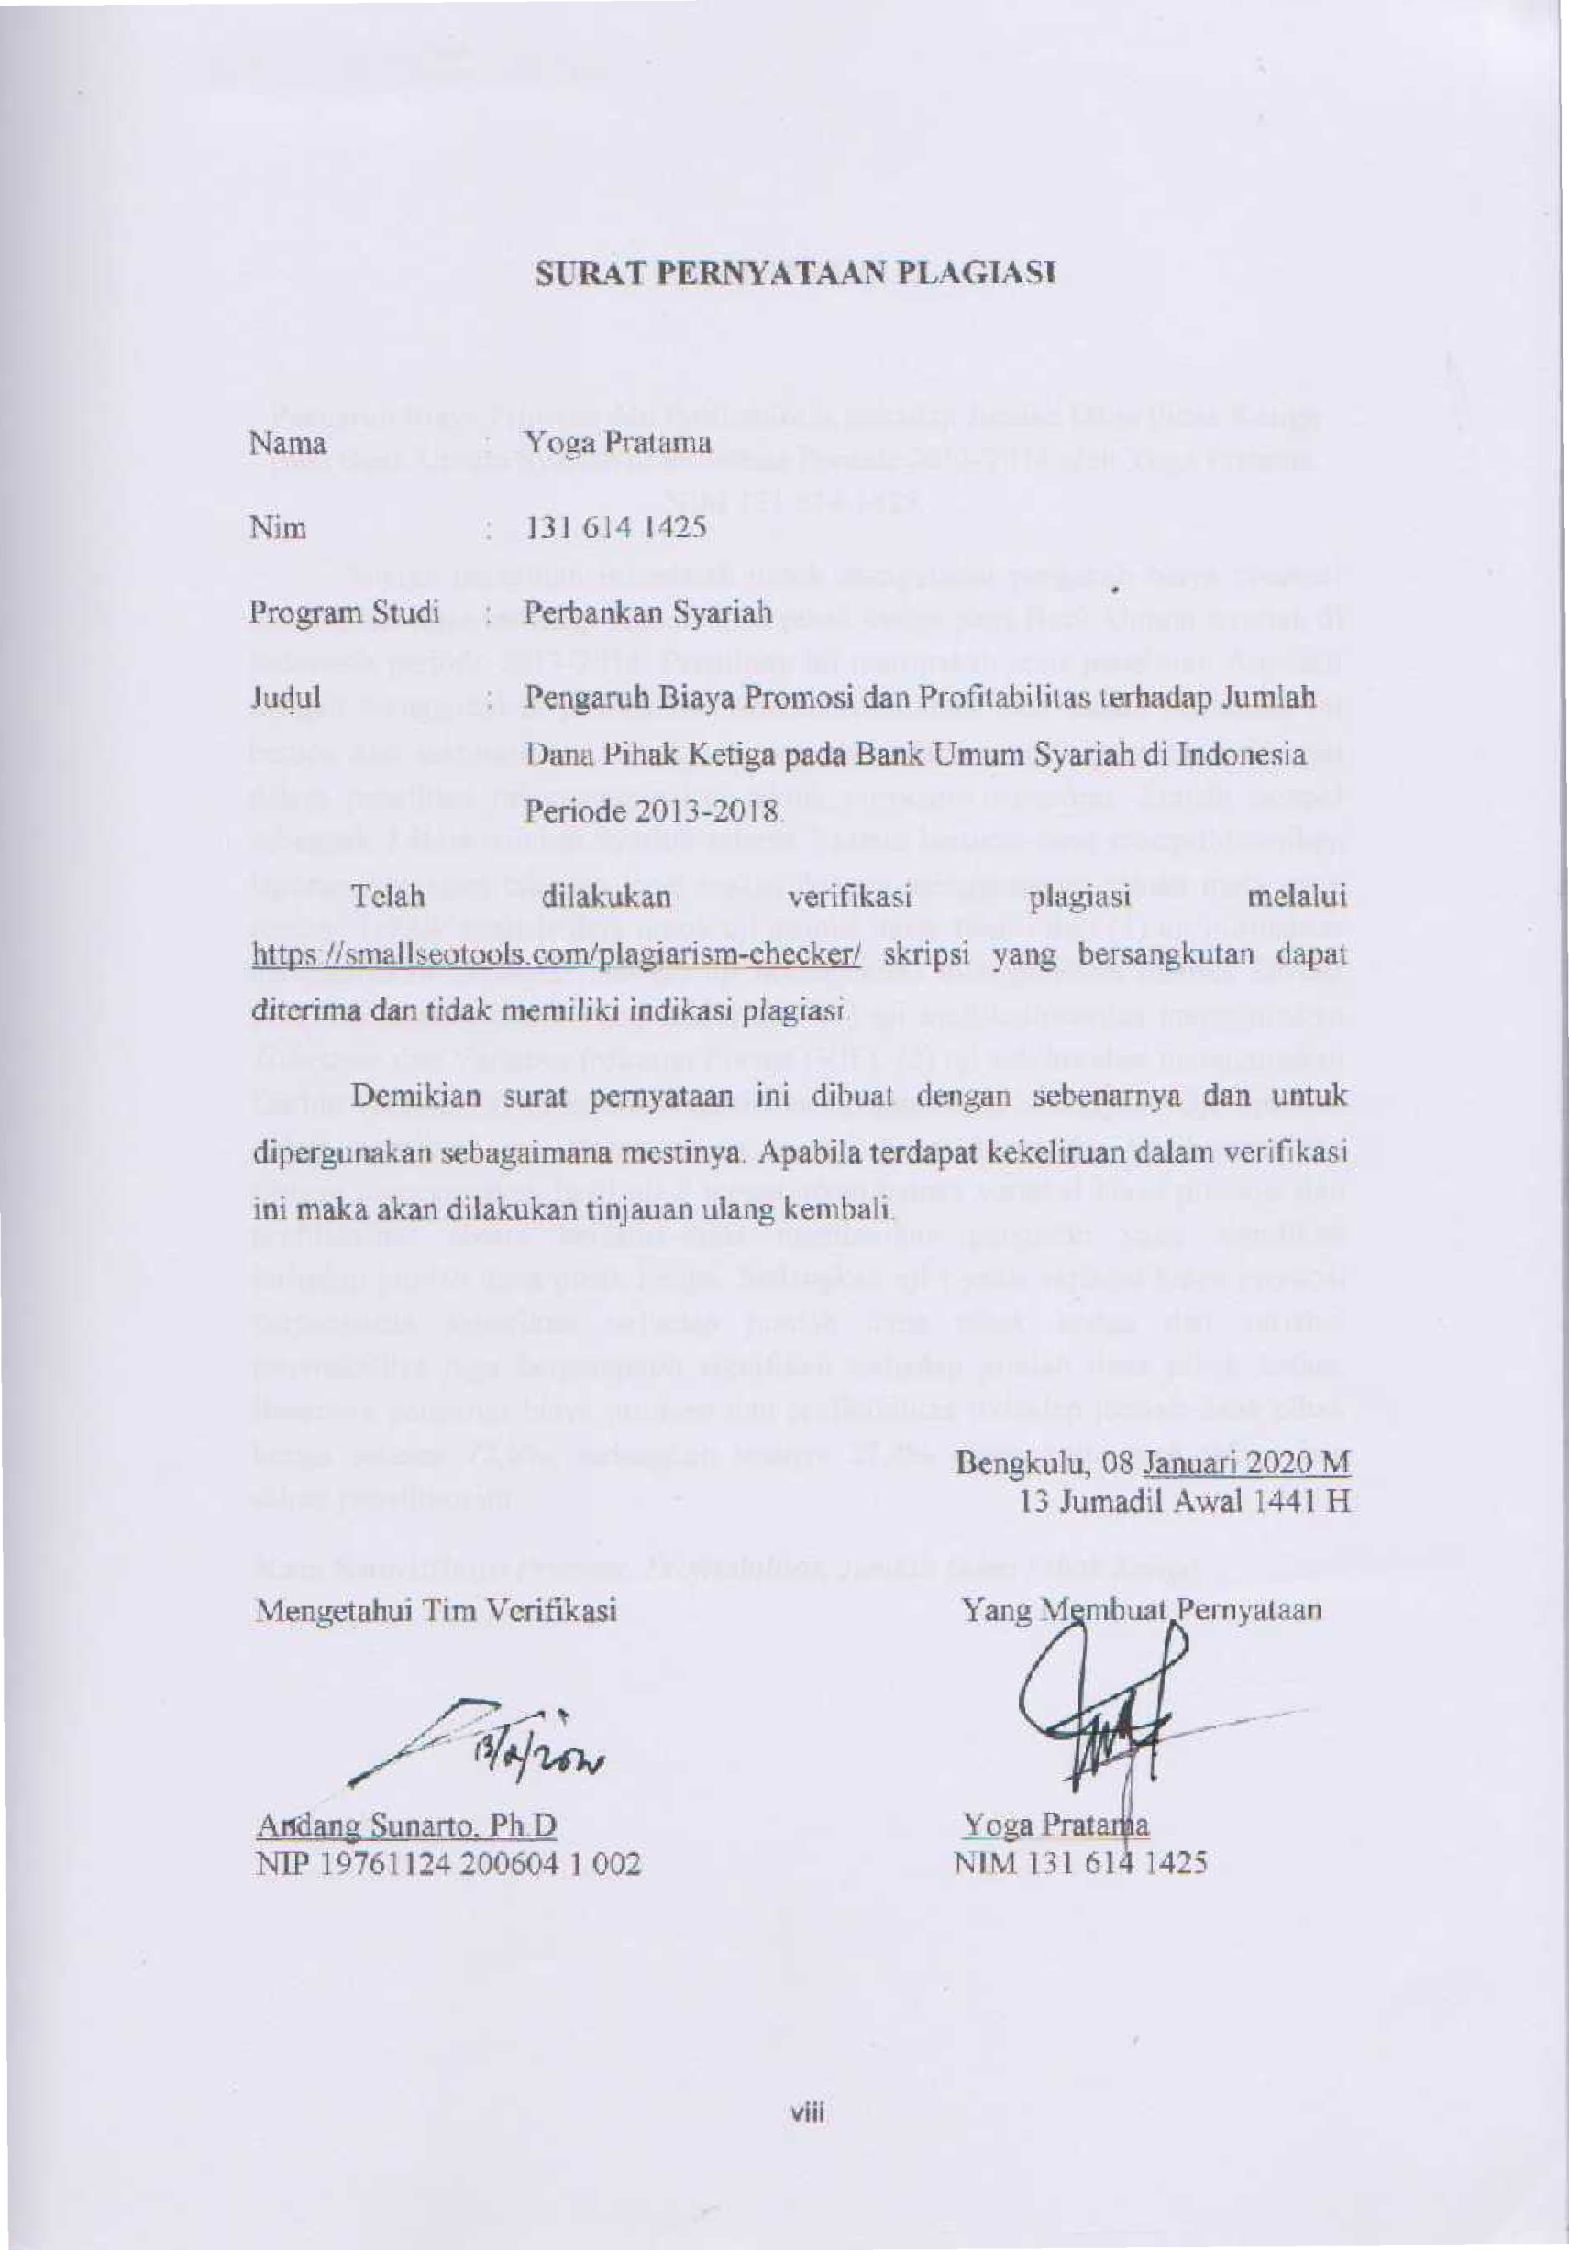
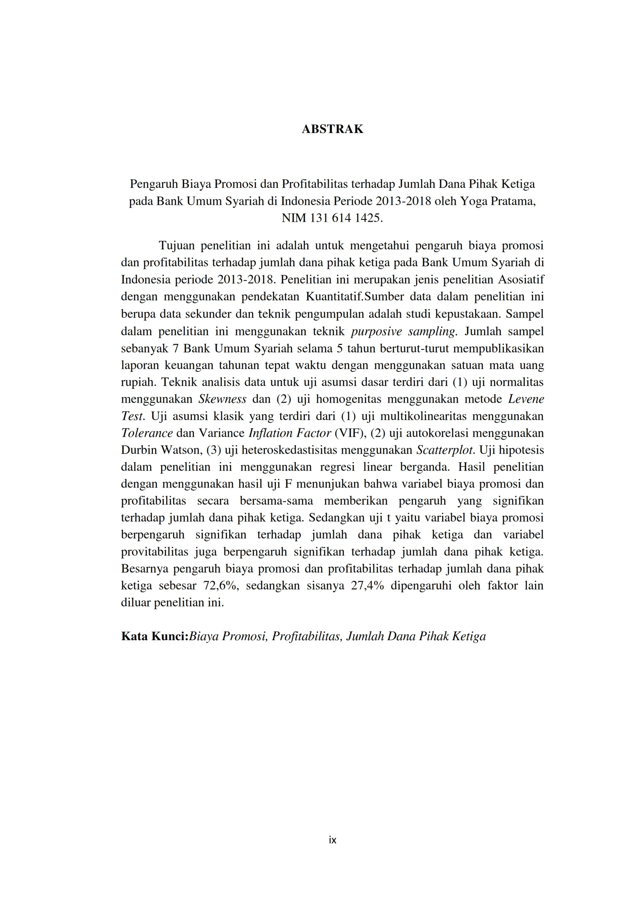
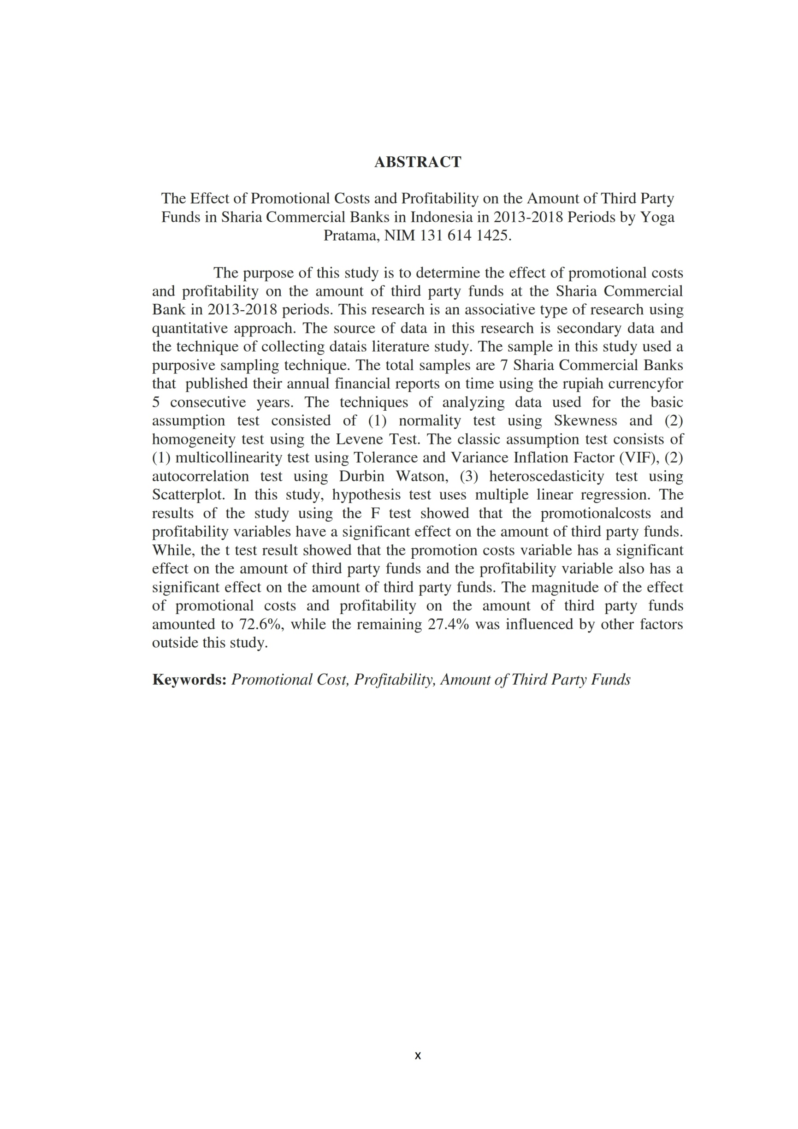
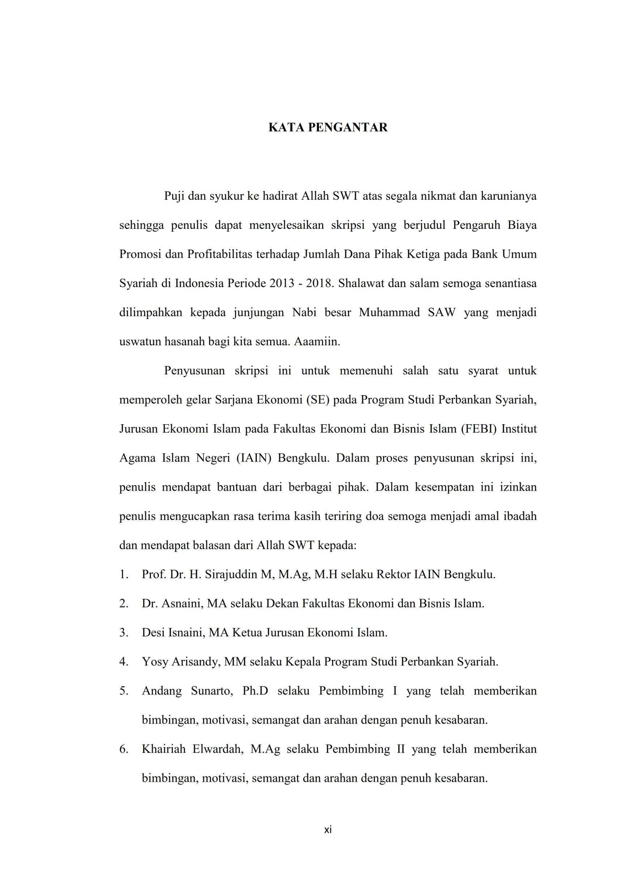
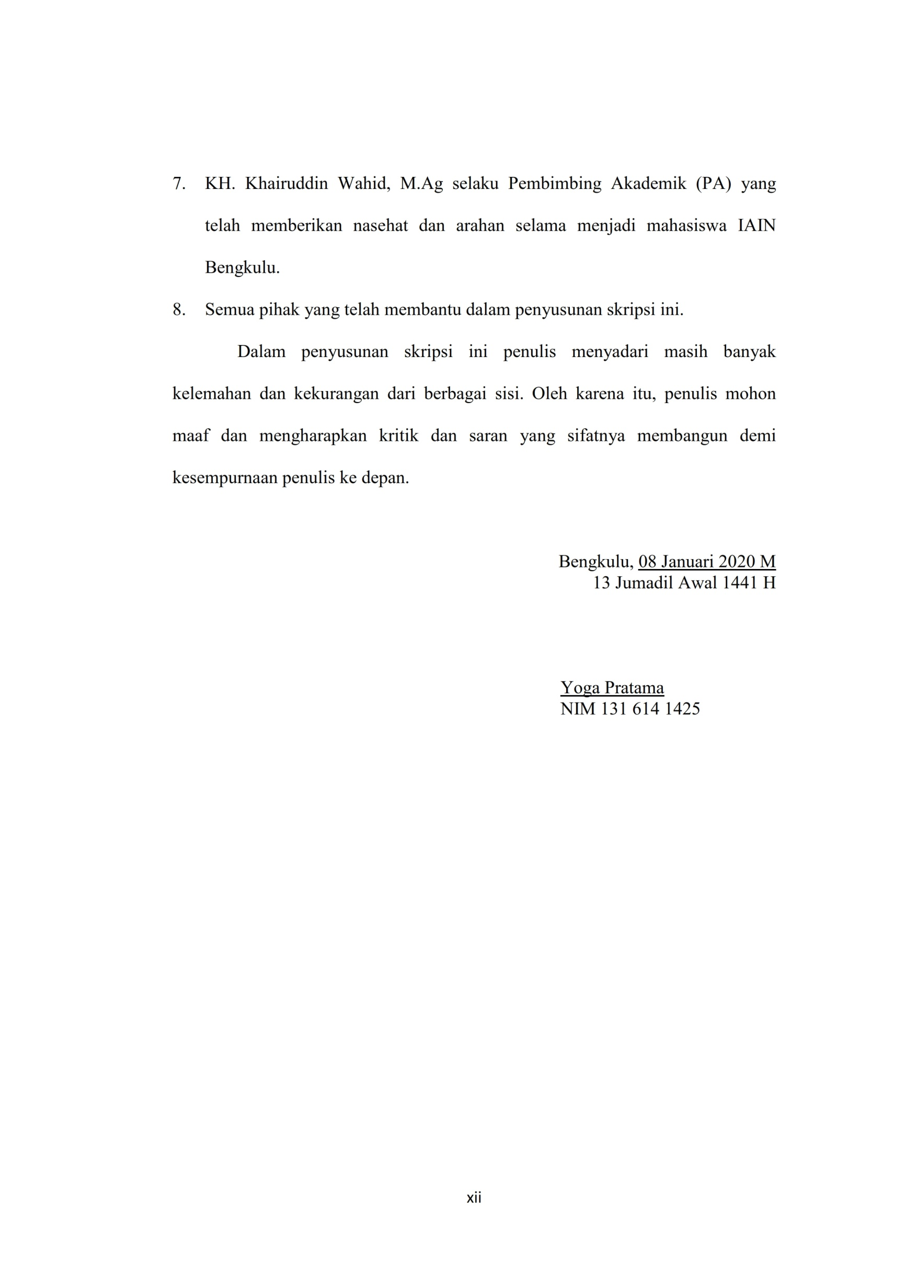

BAB I
PENDAHULUAN

- Latar Belakang Masalah
Perbankan syariah dalam peristilahan Internasional dikenal sebagai Islamic Banking. Peristilahan dengan menggunakan kata Islamic tidak dapat dilepaskan dari asal-usul sistem perbankan syariah itu sendiri. Bank syariah pada awalnya dikembangkan sebagai suatu respon dari kelompok ekonom dan praktisi perbankan muslim yang berupaya mengakomodasi desakan dari berbagai pihak yang menginginkan agar tersedia jasa transaksi keuangan yang dilaksanakan sejalan dengan nilai moral dan prinsip-prinsip syariah Islam. Utamanya yang berkaitan dengan pelarangan praktek riba, kegiatan maysir (spekulasi) dan gharar (ketidakjelasan). “Bank Islam lahir sebagai salah satu solusi alternatif terhadap persoalan pertentangan antara bunga bank dengan riba. Dengan demikian, kerinduan umat Islam Indonesia yang ingin melepaskan diri dari persoalan riba telah mendapat jawaban dengan lahirnya bank Islam.” Landasan hukum Islam dari pelaksanaan perbankan syariah tertuang dalam QS. Al Baqarah (2): (275)
1

“Orang-orang yang makan (mengambil) riba tidak dapat berdiri melainkan seperti berdirinya orang yang kemasukan syaitan lantaran (tekanan) penyakit gila. Keadaan mereka yang demikian itu, adalah disebabkan mereka berkata (berpendapat), Sesungguhnya jual beli itu sama dengan riba, Padahal Allah telah menghalalkan jual beli dan mengharamkan riba. orang-orang yang telah sampai kepadanya larangan dari Tuhannya, lalu terus berhenti (dari mengambil riba), Maka baginya apa yang telah diambilnya dahulu (sebelum datang larangan); dan urusannya (terserah) kepada Allah. orang yang kembali (mengambil riba), Maka orang itu adalah penghuni-penghuni neraka; mereka kekal di dalamnya.”

QS. Ali-Imran (3): (130)

“Hai orang-orang yang beriman, janganlah kamu memakan Riba dengan berlipat ganda dan bertakwalah kamu kepada Allah supaya kamu mendapat keberuntungan.”

حَدَّثَنَا مُحَمَّدُ بْنُ الصَّبَّحِ وَزُهَيْرُ بْنُ حَرْبٍ وَعُثْمَانُ بْنُ أَبِي شَيْبَةَ قَالُوا حَدَّثَنَا هُشَيْمٌ أَخْبَرَنَّا أَبُوالزُّبَيْرِعَنْ جَابِرٍقَالَ لَعَنَ رَسُولُ اللَّهِ صَلُّى اللَّهُ عَلَيْهِ وَسَلَّمَ آكِلَ الرِّبَا وَمُؤْكِلَهُ وَكَاتِبَهُ وَشَاهِدَيْهِ وَقَالَ هُمْ سَوَاءٌ

"Telah menceritakan kepada kami Muhammad bin Shabah dan Zuhair bin Harb dan Utsman bin Abu Syaibah mereka berkata: telah menceritakan kepada kami Husyaim telah mengabarkan kepada kami Abu Az Zubair dari Jabir dia berkata: “Rasulullah melaknat pemakan riba, orang yang menyuruh makan riba, juru tulisnya dan saksi-saksinya. Dia berkata: mereka semua sama.”(HR.Muslim)

Di Indonesia, regulasi mengenai bank syariah tertuang dalam UU No. 21 Tahun 2008 tentang perbankan syariah. Bank syariah adalah bank yang menjalankan kegiatan usahanya berdasarkan prinsip-prinsip syariah. Salah satu jenis bank syariah menurut jenisnya yaitu Bank Umum Syariah. “...Aturan mengenai bank umum syariah yaitu PBI No 11/3/PBI/2009 tentang Bank Umum Syariah (BUS). Dalam PBI ini dijelaskan bahwa proses pendirian bank syariah dilakukan melalui persetujuan prinsip yaitu persetujuan untuk melakukan persiapan pendirian bank dan izin usaha...”
Berdasarkan data statistik perbankan syariah yang dipublikasikan oleh Otoritas Jasa Keuangan (OJK) Desember 2018 bahwa di Indonesia terdapat 12 Bank Umum Syariah diantaranya Bank BCA Syariah, Bank Jabar Banten Syariah, Bank BNI Syariah, Bank BRI Syariah, Bank Tabungan Pensiunan Nasional Syariah, Bank Victoria Syariah, Bank Maybank Syariah Indonesia, Bank Mega Syariah, Bank Muamalat Indonesia, Bank Panin Syariah, Bank Syariah Mandiri, Bank Syariah Bukopin.
Dengan masih belianya umur perbankan syariah di Indonesia bila dibandingkan dengan perbankan konvensional masih dirasakan kurangnya operasional perbankan syariah. Sehingga upaya untuk mempercepat sosialisasi dan penerapan strategi pemasaran sungguhlah sangat dibutuhkan. “Secara umum pemasaran bank dapat diartikan sebagai suatu proses untuk menciptakan dan mempertukarkan produk atau jasa bank yang ditujukan untuk memenuhi kebutuhan dan keinginan nasabah dengan cara memberikan kepuasan kepada nasabah.” Perbedaan antara pemasaran bank dengan pemasaran lainnya yaitu karakteristik produknya, produk yang dijual oleh bank adalah bersifat jasa dan bukan barang. Sehingga produk yang dijual sedikit abstrak atau tidak dapat dilihat secara nyata sedangkan tetap dapat dirasakan oleh nasabah. Karena perbedaan tersebut strategi pemasaran yang diterapkan haruslah yang tepat yaitu strategi pemasaran bagi produk jasa.
Setiap lembaga keuangan syariah khususnya perbankan syariah pasti akan mempromosikan produk dan jasa yang dimilikinya baik secara langsung maupun tidak langsung. Tanpa melakukan promosi calon nasabah tidak akan mengenal dan mengetahui keberadaan bank dan produknya. Oleh karena itu, promosi adalah salah satu cara yang paling ampuh untuk memperkenalkan produk bank syariah untuk menarik calon nasabah baru. Salah satu hal yang perlu dimiliki oleh perbankan agar promosi tersebut efektif adalah harus mampu melakukan komunikasi yang efektif. Salah satu langkah pengembangan komunikasi efektif adalah menentukan jumlah biaya promosi. Perusahaan perlu membuat anggaran yang tepat, agar kegiatan promosi dapat berjalan dengan baik, efektif, dan efisien. Menyusun anggaran bukanlah pekerjaan yang mudah. Tidaklah mudah bagi perusahaan untuk menetapkan alokasi pengeluaran bagi setiap kegiatan promosi karena biasanya tidak ada standar untuk menentukan pengeluaran tersebut.
Selain dari biaya promosi, faktor lain yang mempengaruhi penghimpunan dana pihak ketiga dari segi manajemen keuangan adalah profitabilitas. Rasio profitabilitas ini mengukur kemampuan perusahaan untuk menghasilkan laba dengan menggunakan sumber-sumber yang dimiliki perusahaan seperti aktiva, modal atau penjualan produk atau jasa. Indikator yang digunakan untuk mengukur profitabilitas dalam penelitian ini adalah Return On Invesment (ROI). Return On Invesment (ROI) merupakan rasio yang menunjukkan hasil atas jumlah aktiva yang digunakan dalam perusahaan. “Semakin kecil rasio ini, semakin kurang baik, demikian pula sebaliknya. Artinya rasio ini digunakan untuk mengukur efektivitas dari kesuluruhan operasi perusahaan.” Apabila masyarakat luas mengetahui perkembangan pengembalian investasi/aset ini lancar, maka masyarakat tidak akan ragu menyimpan dana mereka di lembaga keuangan khususnya pada bank umum syariah karena masyarakat percaya bahwa investasi yang dijalankan bank dikelola dengan baik dan menghasilkan keuntungan sesuai dengan yang diharapkan sehingga nasabah tidak merasa dirugikan.

Sedangkan berdasarkan data sekunder yang diperoleh, fluktuasi penghimpunan dana pihak ketiga tidak sepenuhnya dipengaruhi oleh biaya promosi dan profitabilitas.
Tabel 1.1
Perbandingan Biaya Promosi dan Profitabilitas Terhadap Jumlah Dana Pihak Ketiga pada Bank Umum Syariah di Indonesia Periode 2013-2018

No | Nama Bank | Tahun | Biaya Promosi  (dinyatakan dalam jutaan rupiah) | Profitabilitas  (%) | Jumlah Dana Pihak Ketiga  (dinyatakan dalam jutaan rupiah)
1 | PT Bank Muamalat Indonesia Tbk | 2013 | Rp. 75.227,- | 0,27 | Rp. 41.789.660,-
 |  | 2014 | Rp. 70.811,- | 0,17 | Rp. 51.206.270,-
 |  | 2015 | Rp. 97.084,- | 0,20 | Rp. 45.077.650,-
 |  | 2016 | Rp. 18.126,- | 0,22 | Rp. 41.920.000,-
 |  | 2017 | Rp. 24.089,- | 0,11 | Rp. 48.687.000,-
 |  | 2018 | Rp. 86.817,- | 0,08 | Rp. 45.636.000,-
2 | PT Bank BCA Syariah | 2013 | Rp. 649,- | 1,0 | Rp. 1.703.000,-
 |  | 2014 | Rp. 1.064,- | 0,8 | Rp. 2.338.700,-
 |  | 2015 | Rp. 1.253,- | 1,0 | Rp. 3.255.200,-
 |  | 2016 | Rp. 603,- | 1,1 | Rp. 3.842.300,-
 |  | 2017 | Rp. 1.124,- | 1,2 | Rp. 4.736.400,-
 |  | 2018 | Rp. 876,- | 1,2 | Rp. 5.506.100,-
3 | PT Bank Syariah Bukopin | 2013 | Rp. 4.821,- | 0,69 | Rp. 3.272.263,-
 |  | 2014 | Rp. 4.182,- | 0,27 | Rp. 3.994.957,-
 |  | 2015 | Rp. 3.280,- | 0,79 | Rp. 4.756.303,-
 |  | 2016 | Rp. 7.075,- | 0,76 | Rp. 5.442.609,-
 |  | 2017 | Rp. 5.490,- | 0,02 | Rp. 5.498.425,-
 |  | 2018 | Rp. 3.363,- | 0,02 | Rp. 4.543.665,-
4 | PT Bank Panin Syariah Tbk | 2013 | Rp. 1.188,- | 1,03 | Rp. 2.870.310,-
 |  | 2014 | Rp. 4.098,- | 1,99 | Rp. 5.076.082,-
 |  | 2015 | Rp. 4.815,- | 1,14 | Rp. 5.928.345,-
 |  | 2016 | Rp. 4.751,- | 0,37 | Rp. 6.899.008,-
 |  | 2017 | Rp. 9.283,- | -10,77 | Rp. 7.525.232,-
 |  | 2018 | Rp. 5.515,- | 0,26 | Rp. 6.905.806,-
Lanjutan Tabel 1.1
5 | PT Bank BRISyariah | 2013 | Rp. 27.614,- | 1,15 | Rp. 13.794.869,-
 |  | 2014 | Rp. 29.333,- | 0,08 | Rp. 16.711.516,-
 |  | 2015 | Rp. 40.015,- | 0,77 | Rp. 20.148.155,-
 |  | 2016 | Rp. 20.977,- | 0,95 | Rp. 22.045.058,-
 |  | 2017 | Rp. 20.426,- | 0,51 | Rp. 26.373.417,-
 |  | 2018 | Rp. 20.178,- | 0,43 | Rp. 29.683.515,-
6 | PT Bank BNI Syariah | 2013 | Rp. 46.928,- | 1,37 | Rp. 11.422.000,-
 |  | 2014 | Rp. 59.685,- | 1,27 | Rp. 16.246.000,-
 |  | 2015 | Rp. 76.357,- | 1,43 | Rp. 19.323.000,-
 |  | 2016 | Rp. 79.459,- | 1,44 | Rp. 24.233.000,-
 |  | 2017 | Rp. 70.747,- | 1,31 | Rp. 29.379.000,-
 |  | 2018 | Rp. 73.820,- | 1,42 | Rp. 35.497.000,-
7 | PT Bank Syariah Mandiri | 2013 | Rp. 81.185,- | 1,53 | Rp. 56.461.000,-
 |  | 2014 | Rp. 55.512,- | -0,04 | Rp. 59.821.000,-
 |  | 2015 | Rp. 56.187,- | 0,56 | Rp. 62.113.000,-
 |  | 2016 | Rp. 53.709,- | 0,59 | Rp. 69.950.000,-
 |  | 2017 | Rp. 73.264,- | 0,59 | Rp. 77.903.000,-
 |  | 2018 | Rp. 77.494,- | 0,88 | Rp. 87.463.000,-
Sumber: Data Sekunder diolah 2018
Berdasarkan tabel yang telah disajikan sebagai data awal terlihat bahwa biaya promosi, profitabilitas dan jumlah dana pihak ketiga mengalami fluktuasi dari tahun ke tahun, ada yang mengalami peningkatan maupun penurunan. Pada Bank Muamalat Indonesia tahun 2013 ke 2014 biaya promosi yang dikeluarkan dan tingkat profitabilitas mengalami penurunan, sedangkan jumlah dana pihak ketiga yang diperoleh bank mengalami peningkatan. Pada tahun 2014 ke 2015 biaya promosi yang dikeluarkan dan tingkat profitabilitas mengalami peningkatan, sedangkan jumlah dana pihak ketiga yang diperoleh bank mengalami penurunan. Pada tahun 2015 ke 2016 biaya promosi yang dikeluarkan mengalami penurunan yang diikuti oleh penurunan jumlah dana pihak ketiga yang diperoleh bank, sedangkan pada tahun yang sama tingkat profitabilitas mengalami peningkatan. Pada tahun 2016 ke 2017 biaya promosi yang dikeluarkan mengalami peningkatan yang diikuti oleh peningkatan jumlah dana pihak ketiga. Pada tahun 2017 ke 2018 biaya promosi mengalami peningkatan, sedangkan profitabilitas mengalami penurunan yang diikuti oleh jumlah dana pihak ketiga.
Pada Bank BCA Syariah tahun 2013 hingga 2015 biaya promosi yang dikeluarkan mengalami peningkatan yang diikuti oleh peningkatan jumlah dana pihak ketiga yang diperoleh bank. Pada tahun 2015 ke 2016 biaya promosi yang dikeluarkan mengalami penurunan, sedangkan tingkat profitabilitas dan jumlah dana pihak ketiga yang diperoleh bank mengalami peningkatan. Pada tahun 2016 ke 2017 biaya promosi yang dikeluarkan dan tingkat profitabilitas mengalami peningkatan yang diikuti oleh peningkatan jumlah dana pihak ketiga. Pada tahun 2017 ke 2018 biaya promosi yang dikeluarkan mengalami penurunan, sedangkan jumlah dana pihak ketiga yang diperoleh bank mengalami peningkatan. Pada Bank Syariah Bukopin tahun 2013 hingga 2015 biaya promosi yang dikeluarkan mengalami penurunan, sedangkan jumlah dana pihak ketiga yang diperoleh bank mengalami peningkatan. Pada tahun 2015 ke 2016 biaya promosi yang dikeluarkan mengalami peningkatan diikuti oleh peningkatan jumlah dana pihak ketiga yang diperoleh bank, sedangkan tingkat profitabilitas mengalami penurunan. Pada tahun 2016 ke 2017 biaya promosi yang dikeluarkan dan tingkat profitabilitas mengalami penurunan, sedangkan jumlah dana pihak ketiga mengalami peningkatan. Pada tahun 2017 ke 2018 biaya promosi yang dikeluarkan mengalami penurunan yang diikuti oleh penurunan jumlah dana pihak ketiga. Pada Bank Panin Syariah tahun 2013 ke 2014 biaya promosi yang dikeluarkan dan tingkat profitabilitas mengalami peningkatan yang diikuti oleh peningkatan jumlah dana pihak ketiga. Pada tahun 2014 ke 2015 biaya promosi yang dikeluarkan mengalami peningkatan yang diikuti oleh peningkatan jumlah dana pihak ketiga. Pada tahun 2015 ke 2016 biaya promosi yang dikeluarkan dan tingkat profitabilitas mengalami penurunan, sedangkan jumlah dana pihak ketiga yang diperoleh bank mengalami peningkatan. Pada tahun 2016 ke 2017 tingkat profitabilitas mengalami penurunan, sedangkan jumlah dana pihak ketiga mengalami peningkatan. Pada tahun 2017 ke 2018 biaya promosi yang dikeluarkan mengalami penurunan yang diikuti oleh penurunan jumlah dana pihak ketiga.
Pada BRI Syariah tahun 2015 ke 2016 biaya promosi yang dikeluarkan mengalami penurunan, sedangkan tingkat profitabilitas dan dana jumlah pihak ketiga yang diperoleh bank mengalami peningkatan. Pada tahun 2016 ke 2017 biaya promosi yang dikeluarkan dan tingkat profitabilitas mengalami penurunan, sedangkan dana jumlah pihak ketiga yang diperoleh bank mengalami peningkatan. Pada tahun 2017 ke 2018 biaya promosi yang dikeluarkan dan tingkat profitabilitas mengalami penurunan, sedangkan jumlah dana pihak ketiga mengalami peningkatan. Pada Bank BNI Syariah tahun 2013 hingga 2016 biaya promosi yang dikeluarkan mengalami peningkatan dari tahun ke tahun yang diikuti oleh peningkatan jumlah dana pihak ketiga yang diperoleh bank. Pada tahun 2016 ke 2017 biaya promosi yang dikeluarkan dan tingkat profitabilitas mengalami penurunan, sedangkan jumlah dana pihak ketiga yang diperoleh bank mengalami peningkatan. Pada tahun 2017 ke 2018 biaya promosi yang dikeluarkan dan tingkat profitabilitas mengalami peningkatan yang diikuti oleh peningkatan jumlah dana pihak ketiga. Pada Bank Syariah Mandiri tahun 2014 ke 2015 biaya promosi yang dikeluarkan dan tingkat profitabilitas mengalami peningkatan yang diikuti peningkatan jumlah dana pihak ketiga yang diperoleh bank. Pada tahun 2016 ke 2017 biaya promosi yang dikeluarkan mengalami peningkatan yang diikuti oleh peningkatan jumlah dana pihak ketiga. Pada tahun 2017 ke 2018 biaya promosi yang dikeluarkan dan tingkat profitabilitas mengalami peningkatan yang diikuti oleh peningkatan jumlah dana pihak ketiga.
Dari ilustrasi data awal dapat diketahui bahwa terjadi kesenjangan antara teori dengan data sekunder yang diperoleh. Oleh karena itu, peneliti meneliti lebih lanjut dan membuktikan secara statistik dengan judul Pengaruh Biaya Promosi dan Profitabilitas Terhadap Jumlah Dana Pihak Ketiga pada Bank Umum Syariah di Indonesia periode 2013-2018.
- Batasan Masalah
Dari penjelasan latar belakang di atas, batasan masalah dalam penelitian ini sebagai berikut:
- Indikator yang digunakan untuk menghitung profitabilitas yaitu Return on Investment (ROI). ROI merupakan kemampuan perusahaan untuk menghasilkan keuntungan yang digunakan untuk menutup investasi yang dikeluarkan.
- 7 Bank Umum Syariah yang memenuhi kriteria dari peneliti sebagai objek di penelitian ini adalah PT Bank Muamalat Indonesia Tbk, PT Bank BCA Syariah, PT Bank Syariah Bukopin, PT Bank Panin Syariah Tbk, PT Bank BRI Syariah, PT Bank BNI Syariah dan Bank Syariah Mandiri.
- Rumusan Masalah
Dari penjelasan latar belakang diatas, maka dapat diambil rumusan masalah sebagai berikut:
- Apakah biaya promosi dan profitabilitas secara simultan berpengaruh signifikan terhadap jumlah dana pihak ketiga pada Bank Umum Syariah di Indonesia periode 2013-2018?
- Apakah biaya promosi secara parsial berpengaruh signifakan terhadap jumlah dana pihak ketiga pada Bank Umum Syariah di Indonesia periode 2013-2018?
- Apakah profitabilitas secara parsial berpengaruh signifikan terhadap jumlah dana pihak ketiga pada Bank Umum Syariah di Indonesia periode 2013-2018?
- Seberapa besar biaya promosi dan profitabilitas berpengaruh terhadap jumlah dana pihak ketiga pada Bank Umum Syariah di Indonesia periode 2013-2018?

- Tujuan Penelitian
Berdasarkan rumusan masalah yang dijelaskan di atas maka tujuan penelitian ini sebagai berikut:
- Untuk mengetahui biaya promosi dan profitabilitas secara simultan berpengaruh signifikan terhadap jumlah dana pihak ketiga pada Bank Umum Syariah di Indonesia periode 2013-2018.
- Untuk mengetahui biaya promosi secara parsial berpengaruh signifikan terhadap jumlah dana pihak ketiga pada Bank Umum Syariah di Indonesia periode 2013-2018.
- Untuk mengetahui profitabilitas secara parsial berpengaruh signifikan terhadap jumlah dana pihak ketiga pada Bank Umum Syariah di Indonesia periode 2013-2018.
- Untuk mengetahui seberapa besar pengaruh biaya promosi dan profitabilitas terhadap jumlah dana pihak ketiga pada Bank Umum Syariah di Indonesia periode 2013-2018.
- Kegunaan Penelitian
- Kegunaan Teoritis
Sebagai tambahan referensi dan wawasan dalam mengembangkan ilmu ekonomi Islam dan analisis laporan keuangan khususnya tentang pengaruh biaya promosi dan profitabilitas terhadap penghimpunan dana pihak ketiga.

- Kegunaan Praktis
Hasil penelitian ini dapat menjadi masukan bagi berbagai pihak antara lain:
- Bagi Bank Umum Syariah untuk lebih meningkatkan kemampuan dalam manajemen pemasaran bank syariah dan kemampuan dalam menghasilkan keuntungan sehingga penghimpunan dana pihak ketiga bertambah sesuai dengan yang ditargetkan dan mendapatkan kepercayaan dari masyarakat.
- Bagi masyarakat dapat dijadikan wawasan dalam menentukan bank yang tepat untuk menyimpan dananya pada Bank Umum Syariah.
- Bagi investor dapat dijadikan referensi dalam mengambil keputusan untuk berinvestasi pada Lembaga Keuangan Perbankan khususnya Bank Umum Syariah.
- Penelitian Terdahulu
Penelitian yang dilakukan Puji Lestari tahun 2009 dengan judul “Efektivitas Pengaruh Besaran Biaya Promosi dalam Penghimpunan Dana Pihak Ketiga”. Adapun masalah dalam penelitian ini adalah menganalisis pengaruh biaya promosi dalam penghimpunan dana pihak ketiga. Metode analisis yang digunakan adalah analisi regresi sederhana. Hasil analisis data dalam penelitian ini menunjukkan bahwa terdapat hubungan positif antara variabel besaran biaya promosi dengan jumlah dana pihak ketiga. Persamaan penelitian Puji dengan peneliti yaitu terletak pada variabel yang sama (biaya promosi dan jumlah dana pihak ketiga). Perbedaannya terletak pada objek yang diteliti, penelitian puji meneliti PT Bank Syariah Mega sedangkan peneliti melakukan penelitian pada Bank Umum Syariah.
Penelitian yang dilakukan Agus Ahmad Nasrulloh tahun 2012 dengan judul “Pengaruh Bagi Hasil terhadap Dana Pihak Ketiga Perbankan Syariah di Indonesia”. Adapun masalah dalam penelitian ini yaitu menganalisis pengaruh bagi hasil terhadap dana pihak ketiga. Metode analisis data menggunakan analisis regresi sederhana. Hasil analisis data menunjukkan bahwa bagi hasil berpengaruh signifikan terhadap dana pihak ketiga perbankan syariah di Indonesia. Persamaan penelitian Agus dengan peneliti yaitu sama-sama meneliti tentang dana pihak ketiga pada perbankan syariah di Indonesia. Perbedaan penelitian Agus dengan peneliti yaitu variabel independen, periode penelitian dan metode analisis data. Variabel independen yang dimaksudkan, pada penelitian Agus adalah bagi hasil, sedangkan variabel independent peneliti adalah biaya promosi dan profitabilitas. Periode yang digunakan oleh Agus yaitu 2012, sedangkan peneliti menggunakan periode 2013-2018. Metode yang digunakan Puji yaitu regresi sederhana sedangkan peneliti menggunakan regresi berganda.
Penelitian yang dilakukan Ade Novera tahun 2014 dengan judul “Pengaruh Biaya Promosi terhadap Penjualan Sepeda Motor Honda di CV. Mitra Makmur Samarinda”. Adapun masalah dalam penelitian ini yaitu menganalisis pengaruh biaya promosi terhadap penjualan sepeda motor. Metode analisis data menggunakan analisis regresi linier sederhana. Hasil analisis data menunjukkan bahwa biaya promosi berpengaruh signifikan terhadap penjualan sepeda motor honda di CV. Mitra Makmur Samarinda. Persamaan penelitian Ade dengan peneliti yaitu sama-sama meneliti tentang biaya promosi. Perbedaan penelitian Ade dengan peneliti yaitu variabel dependen dan objek penelitian. Variabel dependen yang dimaksudkan, pada penelitian Ade adalah penjualan sepeda motor, sedangkan variabel dependen peneliti adalah dana pihak ketiga. Objek penelitian yang digunakan oleh Ade yaitu CV. Mitra Makmur Samarinda sedangkan objek penelitian peneliti adalah Bank Umum Syariah di Indonesia.
Penelitian yang dilakukan M. Nur Rianto Al Arif tahun 2014 dengan judul “Spin-Off and Its Impact On The Third Party Funds of Indonesian Islamic Banking Industry”. Adapun masalah dalam penelitian ini yaitu untuk menguji kebijakan spin-off yang didasarkan pada Undang-Undang Perbankan Syariah No. 21/2008 akan memiliki dampak pada dana pihak ketiga di industri perbankan syariah di Indonesia. Penelitian ini menggunakan teknik regresi Ordinary Least Square. Hasil penelitian menunjukkan bahwa semua variabel independen berdampak pada dana pihak ketiga diindustri perbankan syariah Indonesia. Persamaan penelitian Rianto dengan peneliti yaitu sama-sama memiliki variabel profitabilitas dan dana pihak ketiga serta persamaan pada objek penelitian yaitu pada perbankan syariah di Indonesia. Perbedaan penelitian Rianto dengan peneliti yaitu inti pembahasan. Inti pembahasan yang dimaksudkan antara lain, pada penelitian Rianto membahas tentang kebijakan spin off terhadap dana pihak ketiga, sedangkan peneliti membahas tentang pengaruh biaya promosi terhadap dana pihak ketiga.
Penelitian yang dilakukan Tias Nurrahman tahun 2018 dengan judul “Pengaruh Profitabilitas terhadap Nilai Perusahaan”. Adapun masalah dalam penelitian ini yaitu untuk mengetahui pengaruh Profitabilitas terhadap nilai perusahaan. Metode yang digunakan dalam penelitian ini adalah metode deskriptif dengan pendekatan kuantitatif. Hasil penelitian menunjukkan bahwa profitabilitas berpengaruh terhadap nilai perusahaan. Persamaan penelitian Tias dengan peneliti yaitu sama-sama memiliki variabel profitabilitas dan menggunakan pendekatan kuantitatif. Perbedaan penelitian Tias dengan peneliti yaitu jenis penelitian dan inti pembahasan. Metode penelitian Tias adalah deskriptif, sedangkan peneliti menggunakan metode Asosiatif. Inti pembahasan yang dimaksudkan antara lain, pada penelitian Tias membahas tentang pengaruh profitabilitas terhadap nilai perusahaan, sedangkan peneliti membahas tentang pengaruh profitabilitas terhadap dana pihak ketiga.
- Sistematika Penulisan
BAB I menguraikan pendahuluan yang menjadi pondasi dari setiap karya ilmiah yang berisi latar belakang masalah, rumusan masalah, tujuan penelitian, kegunaan penelitian, penelitian terdahulu, dan sistematika penulisan. Latar belakang masalah dapat memberikan informasi relevan untuk membantu menemukan pokok masalah dimulai dari hal yang umum kepada hal yang khusus. Pokok masalah merupakan pernyataan tentang suatu keadaan yang memerlukan pemecahan dan jawaban akibat dari ketidaksesuaian antara teori dan praktik. Rumusan masalah merupakan suatu pertanyaan yang dirumuskan secara formal atau pertanyaan yang diharapkan akan ditemukan jawabannya melalui penelitian yang dilakukan, dan juga bermanfaat untuk mempermudah dalam melaksanakan penelitian karena rumusan masalah sebagai pendorong atau penyebab suatu kegiatan penelitian dilakukan. Tujuan dari penelitian yang berisi penjelasan secara spesifik tentang hal-hal yang ingin dicapai melalui penelitian yang dilakukan. Kegunaan dari penelitian menjelaskan secara tegas untuk apa penelitian dilakukan dan memaparkan manfaat penelitian dalam pengembangan penelitian. Penelitian terdahulu ditunjukkan untuk melihat lebih dalam permasalahan-permasalahan yang ada dalam penelitian sekarang dan untuk melihat kekurangan penelitian terdahulu guna mendapatkan hasil penelitian baru yang baik dan bermanfaat. Metode penelitian yang merupakan pemecahan atas masalah yang diteliti agar lebih terarah. Metode penelitian pada dasarnya merupakan cara ilmiah untuk mendapatkan informasi dengan tujuan dan kegunaan. Sistematika penulisan memaparkan setiap bab atau komponen-komponen dalam skripsi secara runtun dan singkat.
BAB II berisi kajian teori, kerangka berpikir, dan hipotesis penelitian. Kajian teori menguraikan teori yang berhubungan dengan obyek penelitian melalui teori-teori yang mendukung serta relevan dari buku atau literature yang berkaitan dengan masalah yang akan diteliti dan juga sebagai sumber informasi dan referensi. Kemudian dikemukakan kerangka berpikir yang merupakan langkah-langkah dalam melakukan penelitian dan memperlihatkan masalah dalam penelitian, dan kemudian dikemukakan hipotesis yang memberikan arah bagi penelitian yang akan dilaksanakan, mencegah peneliti melakukan penelitian coba-coba, membantu peneliti untuk menghindari berbagai variabel pengganggu dan menjadi dugaan awal hasil penelitian.
BAB III berisi metode penelitian yang merupakan pemecahan atas masalah yang diteliti agar lebih terarah. Metode penelitian pada sadarnya merupakan cara ilmiah untuk mendapatkan informasi dengan tujuan dan kegunaan. Metode penelitian terdiri dari jenis dan pendekatan penelitian, populasi dan sampel penelitian, sumber dan teknik pengumpulan data, devinisi operasional variabel dan teknik analisis data.
BAB IV berisi gambaran umum lokasi penelitian dan pembahasan hasil penelitian. Gambaran umum merupakan penyajian informasi megenai lokasi penelitian yang dilakukan oleh peneliti. Hasil penelitian merupakan penjelasan penyajian data hasil penelitian yang sudah diolah, yang disajikan dalam bentuk tabel atau grafik. Penyajian data ini disertai dengan penjelasan secara deskriptif, sehingga memperjelas sajian tabel atau grafik tersebut.
BAB V berisi kesimpulan dan saran. Kesimpulan merupakan penyajian secara singkat apa yang diperoleh dari pembahasan serta menjawab hipotesis awal dan saran merupakan anjuran yang diberikan peneliti kepada pihak yang berkepentingan terhadap hasil penelitian dan berguna bagi penelitian selanjutnya.

1

BAB II
KAJIAN TEORI DAN KERANGKA BERPIKIR

- Kajian Teori
- Dana Pihak Ketiga
- Pengertian Dana Pihak Ketiga
Menurut Kuncoro dan Suhardjono, “dana masyarakat adalah dana yang berasal dari masyarakat, perorangan maupun badan usaha, yang diperoleh bank dengan menggunkan berbagai instrumen produk simpanan yang dimiliki oleh bank. Menurut Kasmir pengertian dana masyarakat atau pihak ketiga adalah:
Dana yang dipercayakan masyarakat kepada pihak bank dalam bentuk giro, tabungan, deposito yang penarikannya dilaksanakan berdasarkan syarat-syarat tertentu sesuai dengan ketiga jenis simpanan tersebut dan berdasarkan perjanjian antara pihak perbankan dan para nasabah.

Menurut UU No 10 Tahun 1998 tentang Perbankan pada pasal 1 ayat 5 memberikan pengertian simpanan pada bank adalah “sebagai dana yang dipercayakan oleh masyarakat kepada bank berdasarkan perjanjian penyimpanan dana dalam bentuk giro, deposito, sertifikat deposito, tabungan dan bentuk lainnya yang dipersamakan dengan itu.”
20
Dari penjelasan diatas dapat peneliti simpulkan bahwa dana pihak ketiga adalah salah satu sumber dana bank yang diperoleh dari masyarakat luas baik secara perorangan maupun badan usaha dalam bentuk simpanan. Adapun produk simpanan bank yang termasuk dana pihak ketiga adalah giro, tabungan dan deposito.
- Landasan Hukum Dana Pihak Ketiga
- QS. An-Nisa’ (4): (29)
...
“Hai orang-orang yang beriman, janganlah kamu saling memakan harta sesamamu dengan jalan yang batil, kecuali dengan jalan perniagaan yang Berlaku dengan suka sama-suka di antara kamu...”

- QS. Al-Baqarah (2): (283)

... ...
“...Jjika sebagian kamu mempercayai sebagian yang lain, Maka hendaklah yang dipercayai itu menunaikan amanatnya (hutangnya) dan hendaklah ia bertakwa kepada Allah Tuhannya; ...”

- QS. Al-Maidah (5): (1)

...
“Hai orang-orang yang beriman, penuhilah aqad-aqad itu...”

- Hadis Nabi riwayat Ibnu Majah

أنَّ النَّبِيَّ صَلَّى اللَّهُ عَلَيْهِ وَآلِهِ وَسَلَّمَ قَالَ: ثَلاَثٌ فِيْهِنَّ الْبَرَكَةُ: اَلْبَيْعُ إِلَى أَجَلٍ، وَالْمُقَارَضَةُ، وَخَلْطُ الْبُرِّ بِشَّعِيْرِ لِلْبَيْتِ لاَ لِلْبَيْعِ (رواه ابن ماجه عن صهيب)
“Nabi bersabda, ‘Ada tiga hal yang mengandung berkah: jual beli tidak secara tunai, muqaradhah (mudharabah), dan mencampur gandum kualitas baik dengan gandum yang kualitas rendah untuk keperluan rumah tangga bukan untuk dijual.” (HR. Ibnu Majah dari Shuhayb)

- Kaidah Fiqih
الْأَصْلُ فِى الْمُعَامَلاَتِ الْإِبَاحَةُ إِلاَّ أَنْ يَدُلَّ دَلِيْلٌ عَلَى تَحْرِيْمِهَا
“Pada dasarnya semua bentuk muamalah boleh dilakukan kecuali ada dalil yang mengharamkannya.”

- Indikator Pihak Ketiga
- Giro
“Giro adalah simpanan yang penarikannya dapat dilakukan setiap saat dengan menggunakan cek/bilyet giro atau dengan pemindahbukuan.” Giro ada 2 jenis yaitu:
- Giro yang tidak dibenarkan secara syariah yaitu giro yang berdasarkan perhitungan bunga.
- Giro yang dibenarkan secara syariah yaitu giro yang berdasarkan prinsip Mudharabah dan Wadi’ah.
Ketentuan umum giro berdasarkan Mudharabah:
- Dalam transaksi ini nasabah bertindak sebagai shahib al-mal atau pemilik dana dan bank bertindak sebagai mudharib atau pengelola dana.
- Dalam kapasitasnya sebagai mudharib, bank dapat melakukan berbagai macam usaha yang tidak bertentangan dengan prinsip syariah dan mengembangkannya, termasuk didalamnya mudharabah dengan pihak lain.
- Modal harus dinyatakan dengan jumlahnya dalam bentuk tunai dan bukan piutang.
- Pembagian keuntungan harus dinyatakan dalam bentuk nisbah dan dituangkan dalam akad pembukuan rekening.
- Bank sebagai mudharib menutup biaya operasional dana giro dengan menggunakan nisbah keuntungan yang menjadi haknya.
- Bank tidak diperkenankan mengurangi nisbah keuntungan nasabah tanpa persetujuan yang bersangkutan.
Ketentuan umum giro berdasarkan Wadi’ah:
- Bersifat titipan.
- Titipan bisa diambil kapan saja (on call).
- Tidak ada imbalan yang disyaratkan, kecuali dalam bentuk pemberian (‘athaya) yang bersifat sukarela dari pihak bank.

- Tabungan
“Tabungan adalah simpanan yang penarikannya hanya dapat dilakukan menurut syarat tertentu yang disepakati, tetapi tidak dapat ditarik dengan cek/bilyet giro, dan alat lainnya yang dipersamakan dengan itu.” Tabungan ada 2 jenis yaitu:
- Tabungan yang tidak dibenarkan secara syariah yaitu tabungan yang berdasarkan perhitungan bunga.
- Tabungan yang dibenarkan secara syariah yaitu tabungan yang berdasarkan prinsip Mudharabah dan Wadi’ah.
Ketentuan umum tabungan berdasarkan Mudharabah:
- Dalam transaksi ini nasabah bertindak sebagai shahib al-mal atau pemilik dana dan bank bertindak sebagai mudharib atau pengelola dana.
- Dalam kapasitasnya sebagai mudharib, bank dapat melakukan berbagai macam usaha yang tidak bertentangan dengan prinsip syariah dan mengembangkannya, termasuk didalamnya mudharabah dengan pihak lain.
- Modal harus dinyatakan dalam besaran jumlah, dalam bentuk tunai dan bukan piutang.
- Pembagian keuntungan harus dinyatakan dalam bentuk nisbah dan dituangkan dalam akad pembukuan rekening.
- Bank sebagai mudharib menutup biaya operasional dana tabungan dengan menggunakan nisbah keuntungan yang menjadi haknya.
- Bank tidak diperkenankan mengurangi nisbah keuntungan nasabah tanpa persetujuan yang bersangkutan.
Ketentuan umum tabungan berdasarkan Wadi’ah:
- Bersifat simpanan.
- Simpanan bisa diambil kapan saja (on call) atau berdasarkan kesepakatan.
- Tidak ada imbalan yang disyaratkan, kecuali dalam bentuk pemberian (‘athaya) yang bersifat sukarela dari pihak bank.
- Deposito
Deposito merupakan salah satu tempat bagi nasabah untuk melakukan investasi dalam bentuk surat-surat berharga. Pemilik deposito disebut deposan. Keuntungan bagi bank dengan menghimpun dana lewat deposito adalah uang yang tersimpan relatif lebih lama, mengingat deposito memiliki jangka waktu yang relatif panjang dan frekuensi penarikan yang juga jarang. Dengan demikian bank dapat leluasa untuk menggunakan kembali dana tersebut untuk keperluan penyaluran pembiayaan. Pengertian deposito menurut UU no 10 Tahun 1998 adalah simpanan yang penarikannya hanya dapat dilakukan pada waktu tertentu berdasarkan perjanjian nasabah penyimpan dengan bank. Deposito ada 2 jenis yaitu:
- Deposito yang tidak dibenarkan secara syariah yaitu deposito yang berdasarkan perhitungan bunga.
- Deposito yang dibenarkan secara syariah yaitu deposito yang berdasarkan prinsip Mudharabah.
Ketentuan umum deposito berdasarkan Mudharabah:
- Dalam transaksi ini nasabah bertindak sebagai shahib al-mal atau pemilik dana dan bank bertindak sebagai mudharib atau pengelola dana.
- Dalam kapasitasnya sebagai mudharib, bank dapat melakukan berbagai macam usaha yang tidak bertentangan dengan prinsip syariah dan mengembangkannya, termasuk didalamnya mudharabah dengan pihak lain.
- Modal harus dinyatakan dengan jumlahnya dalam bentuk tunai dan bukan piutang.
- Pembagian keuntungan harus dinyatakan dalam bentuk nisbah dan dituangkan dalam akad pembukuan rekening.
- Bank sebagai mudharib menutup biaya operasional dana deposito dengan menggunakan nisbah keuntungan yang menjadi haknya.
- Bank tidak diperkenankan mengurangi nisbah keuntungan nasabah tanpa persetujuan yang bersangkutan.
- Faktor-Faktor yang Mempengaruhi Penghimpunan Dana Pihak Ketiga
- Ukuran Bank Syariah
Pengelompokkan perusahaan atas dasar skala operasi (besar kecilnya perusahaan) dapat dipakai oleh investor sebagai salah satu cara dalam menentukan keputusan investasi. Ukuran perusahaan yaitu besar kecilnya perusahaan dilihat dari besarnya nilai equity, nilai penjualan atau total aset. Total asset perusahaan menjadi salah satu tolak ukur yang menunjukkan besar kecilnya suatu perusahaan. Ukuran perusahaan/bank syariah yang digunakan adalah total asset Bank Umum Syariah, kemudahan dalam mengakses informasi mengenai total asset merupakan pertimbangan utama penggunaan total asset perusahaan untuk mengukur perusahaan. Ukuran perusahaan yang besar umumnya mempunyai total asset yang besar pula sehingga dapat menarik masyarakat untuk menyimpan dananya pada bank tersebut.
Panjaitan berpendapat bahwa perusahaan mempunyai skala kecil cenderung kurang menguntungkan dibandingkan dengan perusahaan berskala besar. Perusahaan kecil umumnya hanya memiliki faktor pendukung untuk memproduksi barang dalam jumlah yang terbatas. Oleh karena itu, perusahaan yang memiliki skala kecil mempunyai resiko yang lebih besar dari perusahaan yang berskala besar. Dengan semakin besarnya ukuran sebuah perusahaan, dalam penelitian ini adalah ukuran bank syariah, diharapkan masyarakat akan tertarik untuk menyimpan dananya pada perbankan yang memiliki total asset dalam jumlah yang besar. Semakin besar ukuran perusahaan, maka perusahaan akan dapat melakukan operasinya dan dapat mengembangkan usaha dengan lebih baik sehingga dapat meningkatkan pendapatan dan bagi hasil untuk para nasabahnya.
Kemampuan perusahaan dalam menghasilkan pendapatan disebut dengan profitabilitas. Profitabilitas mengukur efektivitas manajemen secara keseluruhan yang ditujukan oleh besar kecilnya tingkat keuntungan yang diperoleh dalam hubungannya dengan penjualan dan investasi. Salah satu indikator profitabilitas adalah Return On Investment (ROI). Return On Investment (ROI) merupakan salah satu alat untuk mengukur kinerja bank. Para partisipan pasar membandingkan ROI diantara bank-bank yang adauntuk mengevaluasi tingkat kemampuan bank secara relatif untuk menghasilkan keuntungan. Apabila angka ROI yang dihasilkan baik maka akan menarik minat masyarakat untuk menyimpan dananya di bank.
- Biaya Promosi
Promosi merupakan sebuah aktivitas untuk mempengaruhi konsumen agar mereka mengenal produk yang ditawarkan perusahaan kepada mereka, kemudian mereka menjadi tertarik sehingga pada akhirnya membeli produk tersebut. Biaya promosi adalah biaya yang meliputi semua hal dalam rangka melaksanakan kegiatan promosi atau kegiatan untuk menjual produk perusahaan baik berupa barang atau jasa pada pembeli sampai pembelian piutang menjadi kas. Dari pengertian tersebut dapat ditarik kesimpulan bahwa biaya promosi merupakan biaya yang dikeluarkan oleh perusahaan dalam rangka meningkatkan pendapatan dari penjualan produk atau jasa yang diproduksi atau dihasilkan oleh perusahaan. Oleh karena itu pihak manajemen perusahaan seharusnya membuat perencanaan biaya promosi agar tujuan perusahaan dapat tercapai. Dalam penelitian ini hubungan antara biaya promosi dengan jumlah penghimpunan dana pihak ketiga adalah apabila bank menaikkan biaya promosi maka jumlah penghimpunan dana pihak ketiga juga akan mengalami kenaikan. Artinya biaya promosi membawa pengaruh positif terhadap jumlah penghimpunan dana pihak ketiga.
- Suku Bunga Bank Indonesia (BI Rate)
Suku bunga Bank Indonesia adalah suku bunga kebijakan yang mencerminkan sikap kebijakan moneter yang ditetapkan oleh Bank Indonesia yang diumumkan kepada publik. BI Rate diumumkan oleh Dewan Gubernur Bank Indonesia setiap Rapat Dewan Gubernur bulanan dan diimplementasikan pada operasi moneter yang dilakukan Bank Indonesia melalui pengelolaan likuiditas di pasar uang untuk mencapai sasaran uang operasional kebijakan moneter. Sasaran operasional kebijakan moneter dicerminkan pada perkembangan suku bunga Pasar Uang Antar Bank Overnight (PUAB O/N). Pergerakan di suku bunga PUAB ini diharapkan akan diikuti oleh perkembangan di suku bunga deposito dan pada gilirannya suku bunga kredit perbankan.
- Biaya Promosi
- Pengertian Biaya Promosi
Menurut Kinner dan Kenneth mendefinisikan “promosi sebagai sebuah mekanisme komunikasi pemasaran, pertukaran informasi antara pembeli dan penjual. Promosi berperan menginformasikan (to inform), membujuk (to persuade) dan mengingatkan (to remind) konsumen agar menanggapi (respond) produk atau jasa yang ditawarkan.” Dasar hukum mengenai promosi yaitu sebagai berikut:

“Hai orang-orang yang beriman, jika datang kepadamu orang Fasik membawa suatu berita, Maka periksalah dengan teliti agar kamu tidak menimpakan suatu musibah kepada suatu kaum tanpa mengetahui keadaannya yang menyebabkan kamu menyesal atas perbuatanmu itu.”

Menurut Mulyadi “biaya adalah pengorbanan ekonomi, yang diukur dalam satuan uang, yang telah terjadi atau kemungkinan akan terjadi untuk tujuan tertentu.” Menurut Henry:
biaya promosi dalam perusahaan adalah biaya yang dikeluarkan oleh perusahaan dalam memperkenalkan produk yang mencakup biaya tenaga kerja yang mempromosikan secara langsung, biaya publikasi, biaya transportasi dan biaya iklan dalam tujuan perusahaan meningkatkan nilai penjualan.
Menurut Sutoyo “biaya promosi adalah pengeluaran dalam satuan uang dan potensial dalam rangka kegiatan memperkenalkan produk, meyakinkan dan mengingatkan kembali manfaat produk kepada pembeli dengan sasaran dan harapan agar mereka tergerak hatinya dan secara sukarela mambeli produk.”
Dari penjelasan di atas dapat peneliti simpulkan bahwa biaya promosi adalah biaya yang dikeluarkan oleh suatu perusahaan yang berkaitan dengan pemasaran suatu produk dari perusahaan tersebut. Perusahaan akan memilih alat promosi untuk memasarkan produknya seperti iklan di media massa, mengadakan pameran, iklan di media elektronik dan lain-lain. Bukan hanya perusahaan yang mempromosikan produknya, namun lembaga keuanga seperti bank juga akan memasarkan produk dan jasa. Dalam kegiatan ini setiap bank berusaha untuk mempromosikan seluruh produk dan jasa yang dimilikinya baik langsung maupun tidak langsung. Tanpa promosi jangan diharapkan nasabah dapat mengenal dan mengetahui bank apalagi produk-produknya. Oleh karena itu promosi merupakan sarana yang paling ampuh untuk menarik dan mempertahankan nasabahnya. Salah satu tujuan promosi bank adalah menginformasikan segala jenis produk yang ditawarkan dan berusaha menarik calon nasabah baru. Kemudian promosi juga berfungsi mengingatkan nasabah akan produk, promosi juga ikut mempengaruhi nasabah untuk membeli dan akhirnya promosi juga akan meningkatkan citra bank di mata para nasabahnya.
- Indikator atau Komponen Promosi
1) | Iklan | : | Bentuk presentasi bukan personal dan promosi atas gagasan, barang atau jasa oleh seseorang atau sponsor yang teridentifikasi dalam media seperti majalah, koran, televisi, poster, dll.
2) | Penjualan Probadi (Personal Selling) | : | Sebuah presentasi dalam pembicaraan dengan satu atau beberapa pembeli prospektif, tujuannya melakukan penjualan.
3) | Promosi Penjualan | : | Kegiatan-kegiatan pemasaran selain penjualan pribadi atau iklan yang menstimilasi pembelian konsumen serta efektivitas penyalur dan merupakan kegiatan jangka pendek seperti pameran, demonstrasi, kontes, dll.
4) | Publikasi | : | Menciptakan sikap dan opini yang baik terhadap perusahaan serta produknya dengan mengembangkan berita komersialyang signifikan dalam media massa. Tidak seperti iklan, biaya media promosi ini tidak dibayar oleh sponsor.

- Menentukan Jumlah Anggaran Promosi
Perusahaan perlu membuat anggaran yang tepat, agar kegiatan promosi dapat berjalan dengan baik, efektif, dan efisien. Menyusun anggaran bukanlah pekerjaan yang mudah. Tidaklah mudah bagi perusahaan untuk menetapkan alokasi pengeluaran bagi setiap kegiatan promosi karena biasanya tidak ada standar untuk menentukan pengeluaran tersebut. Mengukur besarnya biaya promosi ada empat metode yaitu:
- Metode semampunya, berdasarkan perkiraan mengenai kemampuan mereka. Perusahaan melakukan promosi berdasarkan anggaran yang dimiliki, dalam konteks industri perbankan di indonesia, anggaran promosi yang dimiliki oleh bank syariah masih sangat kecil dibandingkan dengan anggaraan promosi yang dimiliki bank konvensional. Sehingga kegiatan promosi yang dilakukan masih jauh bila dibandingkan dengan yang dilakukan pada bank konvensional.
- Metode persentase penjualan, berdasarkan persentase tertentu dari penjualan atau dari persentase harga jualnya. Semakin besar penjualan yang dapat dilakukan, maka semakin meningkat pula anggaran promosi yang dimiliki perusahaan. Begitu pula sebaliknya apabila penjualan yang dihasilkan kecil, maka semakin menurun pula anggaran promosi perusahaan.
- Metode sejajar dengan pesaing, berdasarkan biaya promosi yang sesuai dengan biaya yang dikeluarkan pesaing. Perusahaan menentukan anggaran promosi berdasarkan anggaran promosi yang dimiliki oleh perusahaan pesaing.
- Metode tugas dan sasaran, dengan cara menentukan sasaran-sasaran khusus mereka, menentukan tugas-tugas yangg harus dilakukan untuk mencapai sasaran tersebut dan memperhitungkan biayanya. Sehingga anggaran promosi yang dibutuhkan tergantung dari sasaran dan tujuan yang hendak dicapai.
- Profitabilitas
- Pengertian Profitabilitas
Profitabilitas ialah kemampuan manajemen untuk memperoleh laba. Laba terdiri dari laba kotor, laba operasi dan laba bersih. Untuk memperoleh laba di atas rata-rata, manajemen harus mampu meningkatkan pendapatan dan mengurangi semua beban atas pendapatan. Itu berarti manajemen harus memperluas pangsa pasar dengan tingkat harga yang menguntungkan dan menghapuskan aktivitas yang tidak bernilai tambah.
Menurut Husnan “profitabilitas adalah kemuampuan suatu perusahaan dalam menghasilkan keuntungan (profit) pada tingkat penjualan, aset dan modal saham tertentu.” Menurut Saidi “profitabilitas adalah kemampuan perusahaan dalam memperoleh keuntungan.” Menurut Nuryadi “profitabilitas adalah kemampuan perusahaan memperoleh keuntungan dalam hubungannya dengan penjualan, total aktiva maupun modal sendiri.” Menurut Petronila dan Muklasi “profitabilitas merupakan gambaran dari kinerja manajemen dalam mengelola perusahaan.”
Dari penjelasan diatas dapat peneliti simpulkan bahwa profitabilitas adalah kemampuan suatu perusahaan dalam mengelola manajemen opersional untuk menghasilkan laba. Dengan memperoleh laba yang maksimal seperti yang telah ditargetkan, perusahaan dapat berbuat banyak bagi kesejahteraan pemilik, karyawan serta meningkatkan mutu produk dan melakukan investasi baru. Oleh karena itu, manajemen perusahaan dituntut harus mampu untuk memenuhi target yang telah ditetapkan. Artinya besarnya keuntungan haruslah dicapai sesuai dengan yang diharapkan.
Penggunaan rasio profitabilitas dapat dilakukan dengan menggunakan perbandingan antara berbagai komponen yang ada di laporan keuangan, terutama laporan keuangan neraca dan laporan laba rugi. Pengukuran dapat dilakukan untuk beberapa periode operasi. Tujuannya adalah agar terlihat perkembangan perusahaan dalam rentang waktu tertentu, baik penurunan atau kenaikan, sekaligus mencari penyebab perubahan tersebut.
Hasil pengukuran tersebut dapat dijadikan alat evaluasi kinerja manajemen selama ini. Jika berhasil mencapai target yang telah ditentukan, mereka dikatakan telah berhasil mencapai target untuk periode atau beberapa periode. Namun sebaliknya, jika gagal dan tidak berhasil mencapai target yang telah ditentukan, ini akan menjadi pelajaran bagi manajemen untuk periode ke depan. Oleh karena itu, rasio ini sering disebut sebagai salah satu alat ukur kinerja manajemen.
- Indikator Profitabilitas
Dalam penelitian ini indikator yang digunakan untuk mengukur profitabilitas adalah Return on Investment (ROI). Return on Investment (ROI) merupakan kemampuan perusahaan untuk menghasilkan keuntungan yang digunakan untuk menutup investasi yang dikeluarkan. Laba yang digunakan untuk mengukur rasio ini adalah laba bersih setelah pajak atau EAT. Rumus return on investment adalah:
ROI | = | EAT | x | 100%
 |  | Total Aktiva

- Kerangka Berpikir
Biaya promosi merupakan biaya yang dikeluarkan oleh perusahaan dalam rangka meningkatkan pendapatan dari penjualan produk atau jasa yang diproduksi atau dihasilkan oleh perusahaan. Oleh karena itu pihak manajemen perusahaan seharusnya membuat perencanaan biaya promosi agar tujuan perusahaan dapat tercapai. Profitabilitas ialah kemampuan manajemen untuk memperoleh laba. Tujuan akhir yang ingin dicapai suatu perusahaan yang terpenting adalah memperoleh laba atau keuntungan yang maksimal. Dengan memperoleh laba yang maksimal seperti yang telah ditargetkan, perusahaan dapat berbuat banyak bagi kesejahteraan pemilik, karyawan serta meningkatkan mutu produk dan melakukan investasi baru. Dana masyarakat atau yang lebih biasa disebut dana pihak ketiga merupakan dana yang terbesar yang dimiliki oleh bank dan sesuai dengan fungsi bank sebagai penghimpunan dana dari pihak-pihak yang kelebihan dana.

Biaya Promosi
(X1)
Indikator:
- Iklan
- Penjualan Pribadi
- Promosi Penjualan
- Publikasi
Dana Pihak Ketiga
(Y)
Indikator:
- Giro
- Tabungan
- Deposito

Profitabilitas
(X2)
Indikator:
- Laba Bersih setelah Pajak
- Total Aktiva

Gambar 2.1 Keterkaitan antara Variabel Independen (X1, X2) dengan Variabel Dependen (Y)
Keterangan:
: Variabel X (Biaya Promosi dan Profitabilitas)

: Variabel Y (Dana Pihak Ketiga)

: Menunjukan adanya pengaruh antara Variabel X dengan Variabel Y secara parsial
: Menunjukan adanya pengaruh Variabel X terhadap Variabel Y secara simultan

- Hipotesis Penelitian
Adapun hipotesis dalam penelitian ini adalah:
$$H_{1}$$ | Biaya promosi dan profitabilitas secara simultan berpengaruh signifikan terhadap jumlah dana pihak ketiga pada Bank Umum Syariah di Indonesia periode 2013-2018.
$$H_{2}$$ | Biaya promosi secara parsial berpengaruh signifikan terhadap jumlah dana pihak ketiga pada Bank Umum Syariah di Indonesia periode 2013-2018.
$$H_{3}$$ | Profitabilitas secara parsial berpengaruh signifikan terhadap jumlah dana pihak ketiga pada Bank Umum Syariah di Indonesia periode 2013-2018.

BAB III
METODE PENELITIAN

- Jenis dan Pendekatan Penelitian
- Jenis Penelitian
Jenis penelitian ini adalah penelitian asosiatif. Penelitian asosiatif bertujuan mengetahui hubungan antara dua variabel atau lebih sehingga dapat dibangun suatu teori yang berfungsi untuk menjelaskan, meramalkan dan mengontrol suatu gejala. Dalam penelitian ini menjelaskan dan menguji pengaruh biaya promosi dan profitabilitas terhadap jumlah dana pihak ketiga.
- Pendekatan Penelitian
Pendekatan penelitian ini adalah penelitian kuantitatif. Penelitian kuantitatif adalah suatu proses menemukan pengetahuan yang menggunakan data berupa angka sebagai alat menganalisis keterangan mengenai apa yang ingin diketahui. Dalam penelitian ini menggunakan data berupa angka dari data sekunder sebagai alat menganalisis pengaruh biaya promosi dan profitabilitas terhadap jumlah dana pihak ketiga.
- Waktu dan Lokasi Penelitian
- Waktu Penelitian
Penelitian ini mulai dilakukan pada bulan Agustus 2019 sampai dengan Desember 2019.
41

- Lokasi Penelitian
Penelitian ini dilakukan pada 7 Bank Umum Syariah yang ada di Indonesia dengan melihat laporan keuangan tahunan pada website resmi bank yang bersangkutan selama periode 2013-2018.
- Sumber Data dan Teknik Pengumpulan Data
- Sumber Data
Sumber data dalam penelitian ini berupa data sekunder. Dalam penelitian ini yang menjadi data sekunder adalah data laporan keuangan tahunan Bank Umum Syariah periode 2013-2018 yang diperoleh melalui website resmi bank yang bersangkutan dan juga diperoleh dari literatur, artikel dan jurnal.
Tabel 3.1
Daftar Bank Umum Syariah yang menjadi Sumber Data Sekunder

No | Bank Umum Syariah
1 | PT Bank Muamalat Indonesia Tbk
2 | PT Bank BCA Syariah
3 | PT Bank Syariah Bukopin
4 | PT Bank Panin Syariah Tbk
5 | PT Bank BRISyariah
6 | PT Bank BNI Syariah
7 | PT Bank Syariah Mandiri
Sumber: Data Statistik OJK
- Teknik Pengumpulan Data
Teknik pengumpulan data yang digunakan dalam penelitian ini adalah studi kepustakaan. Studi kepustakaan dalam penelitian ini dengan pengumpulan data sekunder dari buku-buku literatur, jurnal-jurnal keuangan, catatan atau informasi dari pihak lain sehubungan dengan pengaruh biaya promosi dan profitabilitas terhadap jumlah dana pihak ketiga.
- Definisi Operasional Variabel Penelitian
- Variabel Independen (X)
  - Biaya Promosi
Biaya promosi adalah biaya yang dikeluarkan oleh suatu perusahaan yang berkaitan dengan pemasaran suatu produk dari perusahaan tersebut. Perusahaan akan memilih alat promosi untuk memasarkan produknya seperti iklan di media massa, mengadakan pameran, iklan di media elektronik dan lain-lain. Dalam penelitian ini besarnya biaya promosi yang dikeluarkan dapat diperoleh langsung dari penjelasan laporan keuangan yang berada dalam beban administrasi dan umum.
  - Profitabilitas
Profitabilitas ialah kemampuan manajemen untuk memperoleh laba. Salah satu indikator yang digunakan dalam mengukur profitabilitas adalah Return on Investment (ROI). Return on Investment (ROI) merupakan kemampuan perusahaan untuk menghasilkan keuntungan yang digunakan untuk menutup investasi yang dikeluarkan. Dalam penelitian ini besarnya ROI dapat dihitung dengan rumus laba bersih setelah pajak dibagi total aktiva dalam laporan keuangan Bank Umum Syariah.

- Variabel Dependen (Y)
Dana pihak ketiga adalah salah satu sumber dana bank yang diperoleh dari masyarakat luas baik secara perorangan maupun badan usaha dalam bentuk simpanan. Adapun produk simpanan bank yg termasuk dana pihak ketiga adalah tabungan, giro dan deposito. Dalam penelitian ini besarnya jumlah dana pihak ketiga dapat diperoleh langsung dari iktisar keuangan dalam laporan tahunan Bank Umum Syariah.
- Teknik Analisis Data
- Uji Asumsi Dasar
- Uji Normalitas Data
Uji normalitas dimaksudkan untuk memperlihatkan data sampel berasal dari populasi yang berdistribusi normal. Metode yang digunakan untuk melakukan uji normalitas data dalam penelitian ini dengan menggunakan uji Skewness dengan kriteria kenormalan sebagai berikut:
- Jika nilai rasio skewness berada dalam rentang -2 sampai 2, maka sampel berasal dari populasi yang berdistribusi normal.
- Nilai rasio skewness diperoleh dari nilai skewness dibagi dengan Std. Error of Skewness
- Uji Homogenitas
Uji homogenitas dimaksudkan untuk memperlihatkan bahwa dua atau lebih kelompok data sampel berasal dari populasi yang dimiliki variansi yang sama. Metode yang digunakan untuk uji homogenitas data dalam penelitian ini adalah Levene Test yaitu test of homogenity of variance.Untuk menentukan homogenitas digunakan kriteria sebagai berikut:
- Signifikansi uji ($α$ ) = 0.05
- Jika Sig >$α$, maka variansi setiap sampel sama (homogen)
- Jika Sig<$α$, maka variansi setiap sampel tidak sama (tidak homogen).
- Uji Asumsi Klasik
- Uji Multikolinearitas
Uji Multikolinearitas bertujuan untuk mengetahui apakah ada korelasi antara varibel bebas yang satu dengan variabel bebas yang lain dalam model regresi yang digunakan. Semakin kecil korelasi diantara variabel bebasnya maka semakin baik model regresi yang akan diperoleh. Metode yang digunkan untuk mendeteksi adanya multikolinearitas yaitu dengan menggunakan Tolerance dan Variance Inflation Factor (VIF) tidak lebih dari 10 dan nilai tolerance tidak kurang 0,1 maka model regresi dapat dikatakan bebas dari masalah multikolinearitas.

- Uji Autokorelasi
Uji autokorelasi digunakan untuk mengetahui ada atau tidaknya korelasi antara variabel pengganggu pada waktu tertentu dengan periode waktu sebelumnya. Mendeteksi autokorelasi dengan menggunakan nilai Durbin Watson dengan kriteria sebagai berikut:
- Angka DW di bawah -2 berarti ada autokorelasi positif.
- Angka DW di antara -2 dan 2 berarti tidak ada autokorelasi.
- Angka DW di atas 2 berarti ada autokorelasi.
- Uji Heteroskedastisitas
Heteroskedastisitas adalah varian residual yang tidak sama pada semua pengamatan di dalam model regresi. Regresi yang baik seharusnya tidak terjadi heteroskedastisitas. Untuk mendeteksi ada tidaknya heteroskedastisitas dengan melihat pola titik-titik pada scalterplots regresi, pengambilan keputusannya yaitu:
- Jika pola tertentu, seperti titik-titik yang membentuk suatu pola tertentu yang teratur (bergelombang, melebar kemudian menyempit), maka terjadi heteroskedastisitas.
- Jika tidak ada pola yang jelas, seperti titik-titik menyebar diatas dan dibawah angka 0 pada sumbu Y, maka tidak terjadi heteroskedastisitas.

- Uji Hipotesis
Uji analisis statistik yang digunakan untuk menguji hipotesis dalam penelitian ini adalah dengan menggunakan regresi linear berganda. Analisis regresi linear berganda ialah suatu alat alat analisis peramalan nilai pengaruh dua variabel terikat untuk membuktikan ada atau tidaknya huungan fungsi atau hubungan kausal antara dua variabel bebas atau lebih dengan satu variabel terikat.
- Model Regresi Linear Berganda
Adapun model regresi yang digunakan dalam penelitian adalah sebagai berikut:
Y = βo + β1X1 + β2X2 + ei
Keterangan:
Y = Dana Pihak Ketiga
X1 = Biaya Promosi
X2 = Profitabilitas
βo = Nilai Konstanta
β1 = Koefisien regresi untuk X1
β2 = Koefisien regresi untuk X2
ei = Variabel Pengganggu

- Uji F
Uji F atau uji koefisien regresi secara serentak, yaitu untuk mengetahui pengaruh biaya promosi dan profitabilitassecara serentak terhadap dana pihak ketiga apakah pengaruhnya signifikan atau tidak.Adapun cara pengujiannya berdasarkan:
- Tarif signifikansi (α) = 0,05
- Sig. < α, maka Ho ditolak dan Ha diterima
- Jika sig. > α, maka Ho diterima dan Ha ditolak
- Uji t
Teknik uji t ini digunakan untuk menguji dan mengetahui apakah variabel bebas secara individual mempunyai pengaruh yang signifikan terhadap variabel terikat. Jika hasil perhitungan menunjukan bahwa Sig < alpha 0.05, maka Ha diterima dan Ho ditolak. Dengan demikian variabel bebas dapat menerangkan variabel terkaitnya secara parsial.
- Koefisien Determinasi ($R^{2}$)
Koefisien determinasi (Cofficient of Determination)R² merupakan ukuran yang mengatakan seberapa baik garis regresi sampel cocok atau sesuai dengan datanya.

Tabel 3.2
Pedoman Untuk Memberikan Interprestasi Koefesien Determinasi

Proposi/Internal koefesien | Keterangan
0% -19,99% | Sangat rendah
20% - 39,99% | Rendah
40% - 59,99% | Sedang
60% - 79,99% | Kuat
80% - 100% | Sangat kuat
Sumber : sugiyono

BAB IV
HASIL PENELITIAN DAN PEMBAHASAN

- Gambaran Umum Bank Umum Syariah
Bank Umum Syariah adalah Bank Syariah yang dalam kegiatannya memberikan jasa dalam lalu lintas pembayaran. Kegiatan usaha Bank Umum Syariah meliputi:
- Menghimpun dana dalam bentuk Simpanan berupa Giro, Tabungan, atau bentuk lainnya yang dipersamakan dengan itu berdasarkan Akad wadi’ah atau Akad lain yang tidak bertentangan dengan Prinsip Syariah.
- Menghimpun dana dalam bentuk Investasi berupa Deposito, Tabungan, atau bentuk lainnya yang dipersamakan dengan itu berdasarkan Akad lain yang tidak bertentangan dengan Prinsip Syariah.
- Menyalurkan Pembiayaan bagi hasil berdasarkan Akad mudharabah, Akad musyarakah, atau Akad lain yang tidak bertentangan dengan Prinsip Syariah.
- Menyalurkan Pembiayaan berdasarkan berdasarkan Akad murabahah, Akad Salam, Akad istishna’, atau Akad lain yang tidak bertentangan dengan Prinsip Syariah.
- Menyalurkan Pembiayaan berdasarkan berdasarkan Akad qardh atau Akad lain yang tidak bertentangan dengan Prinsip Syariah.
- Menyalurkan Pembiayaan penyewaan barang bergerak atau tidak bergerak kepada Nasabah berdasarkan Akad ijarah dan/atau sewa beli dalam bentuk ijarah muntahiya bittamlik atau Akad lain yang tidak bertentangan dengan Prinsip Syariah.
50

- Melakukan pengambilalihan utang berdasarkan Akad hawalah atau Akad lain yang tidak bertentangan dengan Prinsip Syariah.
- Melakukan usaha kartu debit dan/atau kartu pembiayaan berdasarkan Prinsip Syariah.
- Membeli, menjual atau menjamin atas risiko sendiri surat berharga pihak ketiga yang diterbitkan atas dasar transaksi nyata berdasarkan Prinsip Syariah, antara lain Akad ijarah, musyarakah, mudharabah, murabahah, kafalah atau hawalah.
- Membeli surat berharga berdasarkan Prinsip Syariah yang diterbitkan oleh pemerintah dan/atau Bank Indonesia.
- Menerima pembayaran dari tagihan atas surat berharga dan melakukan perhitungan dengan pihak ketiga atau antarpihak ketiga berdasarkan Prinsip Syariah.
- Melakukan penitipan untuk kepentingan pihak lain berdasarkan suatu Akad yang berdasarkan Prinsip Syariah.
- Menyediakan tempat untuk menyimpan barang dan surat berharga berdasarkan Prinsip Syariah.
- Memindahkan uang, baik untuk kepentingan sendiri maupun untuk kepentingan Nasabah berdasarkan Prinsip Syariah.
- Melakukan fungsi sebagai Wali Amanat berdasarkan Akad wakalah.
- Memberikan fasilitas letter of credit atau bank garansi berdasarkan Prinsip Syariah.
- Melakukan kegiatan lain yang lazim dilakukan di bidang perbankan dan di bidang sosial sepanjang tidak bertentangan dengan Prinsip Syariah dan sesuai dengan ketentuan peraturan perundang-undangan.
- Hasil Penelitian
- Uji Asumsi Dasar
- Normalitas Data
Uji normalitas dilakukan untuk mengetahui bahwa sampel yang diambil berasal dari populasi yang sama atau distribusi normal. Metode yang digunakan untuk melakukan uji normalitas data dalam penelitian ini menggunakan uji Skewness.
Tabel 4.1
Hasil Uji Normalitas Data Awal
Statistics
 |  | BIAYA_PROMOSI | PROFITABILITAS | JUMLAH_DANA
N | Valid | 42 | 42 | 42
 | Missing | 0 | 0 | 0
Skewness |  | .506 | -5.739 | 1.012
Std. Error of Skewness |  | .365 | .365 | .365
Sumber: Data Sekunder diolah, 2018.
Berdasarkan tabel 4.1 hasil output uji normalitas data dengan Skewness dapat diketahui bahwa nilai rasio skewness pada biaya promosi = 0,506/0,365 = 1,3863. Nilai rasio skewness pada profitabilitas = -5,739/0,365 = -15,7233. Nilai rasio skewness pada jumlah dana pihak ketiga = 1,012/0,365 = 2,7726. Dari hasil rasio skewness dapat disimpulkan bahwa profitabilitas dan jumlah dana pihak ketiga dalam penelitian ini terdistribusi tidak normal karena nilai rasio skewness diatas berada dalam rentang lebih kecil dari -2 dan lebih besar dari 2. Untuk mengatasi tidak normalnya data dapat dilakukan dengan cara mengubah data ke dalam bentuk Logaritma Natural (LN). Dwi Priyatna menyatakan bahwa pengubahan data dalam bentuk LN dimaksudkan untuk meniadakan atau meminimalkan adanya pelanggaran asumsi normalitas. Hasil uji normalitas data setelah dilakukan transformasi data dalam bentuk LN dapat dilihat pada tabel 4.4 di bawah ini:
Tabel 4.2
Hasil Uji Normalitas Setelah Transformasi dalam Bentuk Logaritma Natural (LN)
Statistics
 |  | BIAYA_PROMOSI | LN_PROFITABILITAS | LN_JUMLAH_DANA
N | Valid | 42 | 40 | 42
 | Missing | 0 | 2 | 0
Skewness |  | .506 | -1.473 | -.061
Std. Error of Skewness |  | .365 | .374 | .365
Sumber: Data Sekunder diolah, 2018.
Berdasarkan tabel 4.2 hasil output uji normalitas data dengan Skewness dapat diketahui bahwa nilai rasio skewness pada biaya promosi = 0,506/0,365 = 1,3863. Nilai rasio skewness pada profitabilitas = -1,473/0,374 = -3,9385. Nilai rasio skewness pada jumlah dana pihak ketiga = -0,061/0,365 = -0,1671. Dengan melihat nilai rasio skewness berada diantara -2 dan 2 berarti dapat disimpulkan bahwa data yang terdistribusi normal adalah biaya promosi dan jumlah dana pihak ketiga. Sedangkan variabel profitabilitas masih terdistribusi tidak normal. Langkah selanjutnya adalah mendeteksi adanya data outlier dengan cara menentukan nilai batas yang dikategorikan sebagai data outlier yaitu dengan mengkonversi nilai data kedalam skor standardized atau yang biasa disebut z-score. Outlier adalah data yang terpencil jauh atau dibawah rata-rata. Data dikatakan outlier jika nilai z-score yang di dapat antara +1,96 dan -1,96.
Tabel 4.3
Hasil Uji Normalitas Setelah Data Outlier Pertama
Statistics
 |  | BIAYA_PROMOSI | PROFITABILITAS | LN_JUMLAH_DANA
N | Valid | 41 | 41 | 41
 | Missing | 0 | 0 | 0
Skewness |  | .465 | .224 | -.099
Std. Error of Skewness |  | .369 | .369 | .369
Sumber: Data Sekunder diolah, 2018.
Berdasarkan tabel 4.3 hasil output uji normalitas data dengan Skewness dapat diketahui bahwa nilai rasio skewness pada biaya promosi = 0,465/0,369 = 1,2602. Nilai rasio skewness pada profitabilitas = 0,224/0,369 = 0,6070. Nilai rasio skewness pada jumlah dana pihak ketiga = -0,099/0,369 = -0,2683. Dari ketiga hasil rasio skewness dapat disimpulkan bahwa data dalam penelitian ini terdistribusi normal karena ketiga nilai rasio skewness berada diantara -2 dan 2.
- Uji Homogenitas Data
Uji homogenitas dilakukan untuk mengetahui bahwa sampel memiliki varian yang sama. Hasil pengujian homogenitas data dengan menggunakan teknik test of homogenity of variance dapat dilihat pada tabel 4.4 dibawah ini:
Tabel 4.4
Hasil Uji Homogenitas Data
No | Variabel Pengukuran | Dasar Pengukuran | Signifikansi |  | Keterangan
 |  |  | Hasil Olah Data | Indikator
1 | Biaya Promosi | Mean | 0,633 | >0,05 | Varian Homogen
 |  | Median | 0,852 | >0,05 | Varian Homogen
 |  | Median with Adjusted df | 0,851 | >0,05 | Varian Homogen
 |  | Trimmed Mean | 0,617 | >0,05 | Varian Homogen
2 | Profitabilitas | Mean | 0,206 | >0,05 | Varian Homogen
 |  | Median | 0,661 | >0,05 | Varian Homogen
 |  | Median with Adjusted df | 0,663 | >0,05 | Varian Homogen
 |  | Trimmed Mean | 0,232 | >0,05 | Varian Homogen
3 | Jumlah Dana Pihak Ketiga | Mean | 0,982 | >0,05 | Varian Homogen
 |  | Median | 0,992 | >0,05 | Varian Homogen
 |  | Median with Adjusted df | 0,992 | >0,05 | Varian Homogen
 |  | Trimmed Mean | 0,981 | >0,05 | Varian Homogen
Sumber: Data Sekunder diolah, 2018.
Berdasarkan hasil uji homogenitas dengan menggunakan levene test pada tabel 4.4 di atas menunjukan bahwa semua variabel mempunyai signifikansi lebih dari 0,05. Ini berarti bahwa seluruh variabel bersifat homogen.

- Uji Asumsi Klasik
- Uji Multikolinieritas
Uji multikolinieritas dilakukan untuk menguji apakah ada korelasi antara varibel bebas yang satu dengan variabel bebas yang lain dalam model regresi yang digunakan. Hasil pengujian dapat dilihat pada tabel dibawah ini:
Tabel 4.5
Hasil Uji Multikolinieritas
No | Variabel Independen | Tolerance |  | VIF |  | Keterangan
 |  | Hasil Olah Data | Indikator | Hasil Olah Data | Indikator
1 | Biaya Promosi (X1) | 1,00 | >0,1 | 1,00 | <10 | Tidak ada masalah multikolinieritas
2 | Profitabilitas (X2) | 1,00 | >0,1 | 1,00 | <10
Variabel Dependen: Jumlah Dana Pihak Ketiga
Sumber: Data Sekunder diolah, 2018
Berdasarkan tabel 4.5 hasil uji multikolinieritas dapat diketahui bahwa nilai Tolerance dari masing-masing variabel independen lebih dari 0,1 dan nilai VIF kurang dari 10, maka dapat disimpulkan bahwa tidak terjadi masalah multikolinieritas dalam model regresi.
- Uji Autokorelasi
Uji autokorelasi digunakan umtuk mengetahui ada atau tidaknya korelasi antara variabel pengganggu pada waktu tertentu dengan periode waktu sebelumnya, metode yang dapat digunakan untuk mendeteksi adanya autokorelasi yaitu dengan uji Durbin Watson (DW). Hasil pengujian dapat dilihat pada tabel dibawah ini:
Tabel 4.6
Hasil Uji Autokorelasi
Model Summary^{b}
Model | Durbin-Watson
1 | 1.122
a. Predictors: (Constant), PROFITABILITAS, BIAYA_PROMOSI
b. Dependent Variable: LN_JUMLAH_DANA
Sumber: Data Sekunder diolah, 2018
Berdasarkan tabel 4.6 hasil uji autokorelasi dapat diketahui bahwa besar Durbin-Watson berada diantara -2 dan 2, maka dapat disimpulkan bahwa tidak terjadi autokorelasi dalam model regresi.
- Uji Heteroskedastisitas
Heteroskedastisitas adalah varian residual yang tidak sama pada semua pengamatan di dalam model regresi. Hasil uji heteroskedastisitas dapat dilihat pada gambar di bawah ini:
Gambar 4.1
Hasil Uji Heteroskedastisitas
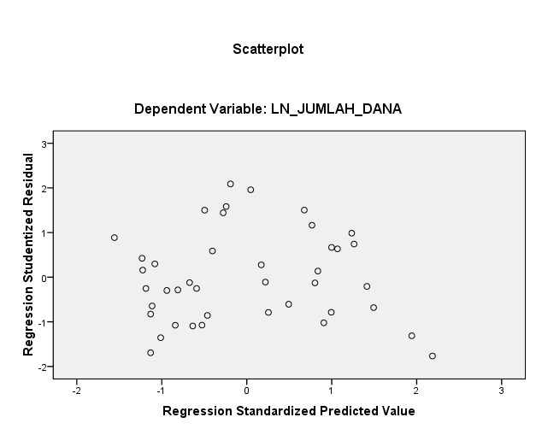
Berdasarkan gambar 4.1 dapat diketahui bahwa tidak ada pola yang jelas dimana titik-titik menyebar di atas dan di bawah angka 0 pada sumbu Y, maka dapat disimpulkan bahwa tidak terjadi heteroskedastisitas dalam model regresi.
- Uji Hipotesis
- Model Regresi Linear Berganda
Tabel 4.7
Uji Analisis Regresi Linear Berganda
Coefficientsª
Model |  | Unstandardized  Coefficients |  | Standardized  Coefficients | t | Sig.
 |  | B | Std. Error | Beta
1 | (Constant) | 15.874 | .201 |  | 79.092 | .000
 | BIAYA_PROMOSI | 2.950E-5 | .000 | .824 | 9.705 | .000
 | PROFITABILITAS | -.526 | .193 | -.231 | -2.721 | .010
a. Dependent Variable: LN_JUMLAH_DANA

Berdasarkan tabel 4.7 koefisien regresi yang diperoleh dari analisis regresi di atas dapat disusun persamaan regresi sebagai berikut : Y = 15,875 + 2,95 – 0,526 + ei.
Hasil perhitungan yang telah dilakukan menghasilkan suatu persamaan besarnya nilai X merupakan regresi yang diestimasikan sebagai berikut:
- Nilai konstanta (βo) sebesar 15,874 artinya jika biaya promosi (X1) dan profitabilitas (X2) dalam keadaan konstanta 0,000 maka jumlah dana pihak ketiga (Y) nilainya sebesar 15,874.
- $β_{1 }$(koefisien regresi X1) sebesar 2,95 artinya jika biaya promosi (X1) mengalami peningkatan 1% maka jumlah dana pihak ketiga (Y) akan naik sebesar 2,95 dengan asumsi bahwa variabel bebas yang lain dari model regresi adalah tetap.
- $β_{2 }$(koefisien regresi X2) sebesar -0,526 artinya jika profitabilitas (X2) mengalami penurunan 1% maka jumlah dana pihak ketiga (Y) akan turun sebesar 0,526 dengan asumsi bahwa variabel bebas yang lain dari model regresi adalah tetap.
- Uji F
Uji F atau uji koefisien regresi secara serentak, yaitu untuk mengetahui pengaruh biaya promosi dan profitabilitas secara serentak terhadap jumlah dana pihak ketiga apakah pengaruhnya signifikan atau tidak. Hasil pengujian dapat dilihat pada tabel dibawah ini:
Tabel 4.8
Hasil Uji F Regresi Linear Berganda
ANOVA^{b}
Model |  | Sum of  Squares | df | Mean  Square | F | Sig.
1 | Regression | 38.775 | 2 | 19.388 | 50.376 | .000ª
 | Residual | 14.625 | 38 | .385
 | Total | 53.400 | 40
a. Predictors: (Constant), PROFITABILITAS, BIAYA_PROMOSI
b. Dependent Variable: LN_JUMLAH_DANA

Berdasarkan tabel 4.8 dapat diketahui bahwa signifikansi (sig.) pengaruh biaya promosi dan profitabilitas secara simultan terhadap jumlah dana pihak ketiga sebesar 0,000 dimana nilai signifikansi lebih kecil dari 0,05. Maka dapat disimpulkan bahwa $H_{a}$ yang menyatakan biaya promosi dan profitabilitas secara simultan berpengaruh terhadap jumlah dana pihak ketiga pada Bank Umum Syariah di Indonesia periode 2013-2018 diterima.
- Uji t
Teknik uji t ini digunakan untuk menguji dan mengetahui apakah variabel bebas secara individual mempunyai pengaruh yang signifikan terhadap variabel terikat. Berdasarkan tabel hasil uji t test dapat diuraikan sebagai berikut:
- Nilai t hitung untuk variabel biaya promosi adalah 9,705 dan signifikansinya sebesar 0,000. Jadi signifikansi (Sig.) 0,000 < 0,05. Maka dapat disimpulkan bahwa $H_{a}$ yang menyatakan biaya promosi secara parsial berpengaruh terhadap jumlah dana pihak ketiga pada Bank Umum Syariah di Indonesia periode 2013-2018 diterima.
- Nilai t hitung untuk variabel profitabilitas adalah -2,721 dan signifikansinya sebesar 0,010. Jadi signifikansi (Sig.) 0,010 < 0,05. Maka dapat disimpulkan bahwa $H_{a}$ yang menyatakan profitabilitas secara parsial berpengaruh terhadap jumlah dana pihak ketiga pada Bank Umum Syariah di Indonesia periode 2013-2018 diterima.
- Koefisien Determinasi ($R^{2}$)
Analisis koefisien determinasi dilakukan untuk mengetahui seberapa besar nilai persentase kontribusi variabel bebas dari biaya promosi dan profitabilitas terhadap jumlah dana pihak ketiga. Dari hasil perhitungan didapat nilai koefisien determinasi sebagai berikut:
Tabel 4.9
Uji Koefisien Determinasi
Model Summary^{b}
Model | R | R Square | Adjusted R  Square | Std. Error of the  Estimate |  | Durbin-  Watson
1 | .852ª | .726 | .712 | .62037 |  | 1.122
a. Predictors: (Constant), PROFITABILITAS, BIAYA_PROMOSI
b. Dependent Variable: LN_JUMLAH_DANA

Nilai koefisien determinasi adalah sebesar 0,726 hal itu berarti bahwa interprestasi koefisien determinasi kuat. Jadi besarnya pengaruh biaya promosi dan profitabilitas terhadap jumlah dana pihak ketiga sebesar 72,6%, sedangkan sisanya 27,4% dipengaruhi oleh faktor lain diluar penelitian ini.
- Pembahasan
- Pengaruh Biaya Promosi dan Profitabilitas terhadap Jumlah Dana Pihak Ketiga pada Bank Umum Syariah di Indonesia Periode 2013-2018
Hasil perhitungan regresi menunjukan bahwa biaya promosi dan profitabilitas secara bersama-sama berpengaruh signifikan terhadap jumlah dana pihak ketiga pada Bank Umum Syariah di Indonesia periode 2013-2018. Hal tersebut dibuktikan dari hasil analisis regresi linear berganda yang menujukan bahwa nilai F hitung sebesar 50,376 dan memiliki signifikansi (Sig.) sebesar 0,000 yang lebih kecil dari alpha 0,05.
- Pengaruh Biaya Promosi terhadap Jumlah Dana Pihak Ketiga pada Bank Umum Syariah di Indonesia Periode 2013-2018
Hasil perhitungan regresi menunjukan bahwa biaya promosi berpengaruh signifikan terhadap jumlah dana pihak ketiga karena nilai t hitung untuk variabel biaya promosi sebesar 9,705 dan memiliki signifikansi (Sig.) yang lebih kecil dari 0,05 yaitu sebesar 0,000. Hal ini menunjukan bahwa promosi yang dilakukan oleh pihak Bank Umum Syariah mampu mempengaruhi pandangan masyarakat agar menabung pada Bank Umum Syariah sehingga meningkatkan jumlah dana pihak ketiga pada masing-masing Bank Umum Syariah.
- Pengaruh Profitabilitas terhadap Jumlah Dana Pihak Ketiga pada Bank Umum Syariah di Indonesia Periode 2013-2018
Hasil perhitungan regresi menunjukan bahwa profitabilitas dengan indikator Return on Invesment (ROI) berpengaruh signifikan terhadap jumlah dana pihak ketiga karena nilai t hitung untuk variabel profitabilitas sebesar -2,721 dan memiliki signifikansi (Sig.) kurang dari 0,05 yaitu sebesar 0,010. Hal ini menunjukan bahwa manajemen Bank Umum Syariah untuk memperoleh laba dari investasi yang dikeluarkan sangat efektif untuk menambah bagi hasil nasabah yang menabung pada Bank Umum Syariah sehingga akan berdampak pada meningkatnya jumlah dana pihak ketiga.
- Koefisien Determinasi Pengaruh Biaya Promosi dan Profitabilitas terhadap Jumlah Dana Pihak Ketiga pada Bank Umum Syariah di Indonesia Periode 2013-2018
Analisis data menunjukan bahwa nilai koefisien determinasi adalah sebesar 0,726. Jadi besarnya pengaruh biaya promosi dan profitabilitas terhadap jumlah dana pihak ketiga sebesar 72,6%, sedangkan sisanya 27,4% dipengaruhi oleh faktor lain diluar penelitian ini.

BAB V
PENUTUP

- Kesimpulan
Berdasarkan hasil penelitian dan uji statistik yang dilakukan terkait pengaruh biaya promosi dan profitabilitas terhadap jumlah dana pihak ketiga pada Bank Umum Syariah di Indonesia periode 2013-2018, maka dapat diambil kesimpulan sebagai berikut:
- Biaya promosi dan profitabilitas secara simultan berpengaruh signifikan terhadap jumlah dana pihak ketiga pada Bank Umum Syariah di Indonesia periode 2013-2018 yang dibuktikan dengan hasil output uji statistik F dengan nilai F hitung sebesar 50,376 dan signifikansi (Sig.) sebesar 0,000 yang lebih kecil dari alpha 0,05.
- Biaya promosi berpengaruh signifikan secara parsial terhadap jumlah dana pihak ketiga pada Bank Umum Syariah di Indonesia periode 2013-2018 yang dibuktikan dengan hasil analisis data yaitu nilai t hitung variabel biaya promosi sebesar 9,705 dan memiliki nilai signifikansi lebih kecil dari alpha 0,05 sebesar 0,000.
- Profitabilitas berpengaruh signifikan secara parsial terhadap jumlah dana pihak ketiga pada Bank Umum Syariah di Indonesia periode 2013-2018 yang dibuktikan oleh nilai t hitung adalah -2,721 dan memiliki signifikansi lebih kecil dari alpha 0,005 sebesar 0,010.
64
- Nilai koefisien determinasi adalah sebesar 0,726. Jadi besarnya pengaruh biaya promosi dan profitabilitas terhadap jumlah dana pihak ketiga sebesar 72,6%, sedangkan sisanya 27,4% dipengaruhi oleh faktor lain diluar penelitian ini.
- Saran
Suatu penelitian akan memiliki arti jika dapat memberikan kontribusi atau manfaat bagi pembaca maupun penelitian berikutnya. Saran-saran yang dapat diberikan dalam penelitian ini antara lain:
- Bagi Bank Umum Syariah
Manajemen Bank Umum Syariah harus lebih semangat melakukan promosi untuk mengenalkan produk-produk syariah dengan mengadakan penyuluhan atau seminar baik di dunia pendidikan maupun langsung kepada masyarakat. Dengan pengetahuan yang diberikan oleh Bank Umum Syariah tentang produk-produk syariah akan memotivasi masyarakat agar menabung di Bank Umum Syariah.
- Bagi Masyarakat
Pada saat memutuskan untuk menabung (tabungan, deposito dan giro) sebaiknya nasabah lebih memperhatikan manfaat produk-produk syariah yang telah dipromosikan oleh pihak Bank Umum Syariah agar masyarakat juga mengetahui dan mengenal konsep atau sistem Bank Umum Syariah.

- Bagi Peneliti Lainnya
- Peneliti menggunakan periode penelitian terbatas selama 5 tahun. Penelitian selanjutnya diharapkan menggunakan periode penelitian yang lebih panjang dengan tujuan untuk memperoleh hasil yang lebih baik.
- Peneliti berikutnya diharapkan memasukkan variabel lain yang belum dimasukkan dalam model penelitian ini. Hal ini karena masih terdapat variabel lain yang mungkin juga berpengaruh terhadap jumlah dana pihak ketiga selain biaya promosi dan profitabilitas misalnya mencantumkan hubungan Suku Bunga Bank Indonesia (BI Rate) dengan operasional Bank Umum Syariah atau menggunakan indikator ROA dan ROE.

Muhamad, Manajemen Dana Bank Syariah, (Jakarta: PT. RajaGrafindo Persada, 2014), h. 3
Andri Soemitra, Bank dan Lembaga Keuangan Syariah, (Jakarta: Kencana, 2013), h. 68
M. Nur Rianto Al Arif, Dasar-Dasar Pemasaran Bank Syariah, (Bandung: Alfabeta, 2012), h. 11
M. Nur Rianto Al Arif, Dasar-Dasar ..., h. 169
Ari Setiyaningrum, dkk. Prinsip-Prinsip Pemasaran, (Yogyakarta: ANDI, 2015), h. 241
I Made Sudana, Manajemen Keuangan Perusahaan Teori dan Praktik, (Jakarta: Erlangga, 2011), h. 22
Kasmir, Analisis Laporan Keuangan, (Jakarta: PT RajaGrafindo Persada, 2014), h. 202
Agus Ahmad Nasrulloh, “Pengaruh Bagi Hasil terhadap Dana Pihak Ketiga Perbankan Syariah di Indonesia”, Jurnal Akuntansi, volume 7 No. 1, (Januari-Juni 2012), Abstrak, h.1
Ade Novera, “Pengaruh Biaya Promosi terhadap Penjualan Sepeda Motor Honda di CV. Mitra Makmur Samarinda”, Jurnal Ilmu Administrasi Bisnis, volume 2 No. 4, (2014), Abstrak, h.1
M. Nur Rianto Al Arif, “Spin-Off and Its Impact On The Third Party Funds of Indonesian Islamic Banking Industry”, Economic Journal Of Emerging Markets, Volume 6 Edisi 1 (April 2014), h. 50
Tias Nurrahman, “Pengaruh Profitabilitas terhadap Nilai Perusahaan”, Gelombang, Volume 4 No. 2 (2018), h. 882
Burhan Bungin, Metode Penelitian Sosisal dan Ekonomi, (Jakarta: Kencana Prenada Media Group, 2012), h. 56.
Morissan, Metode Penelitian Survei, (Jakarta : Kencana, 2014), h.15.
Mudrajad Kuncoro, Menulis Skripsi/Tesis Dalam 60 Hari, (Yogyakarta: UPP STIM YKPN,2015), h.122.
Mudrajad Kuncoro, Menulis Skripsi..., h. 123.
Morissan, Metode Penelitian....,h.18-19 .
Morissan, Metode Penelitian....,h. 22-24.
Zulfikar, dkk. “Pengaruh Tingkat Suku Bunga, Inflasi dan Pendapatan Perkapita terhadap Penghimpunan Dana Pihak Ketiga pada Bank Konvensional yang Terdaftar pada Bursa Efek Indonesia (BEI)”, Jurnal Manajemen Pascasarjana Universitas Syiah Kuala, Volume 1 No. 4, (Agustus, 2014), h. 92
Maltuf Fitri, “Peran Dana Pihak Ketiga dalam Kinerja Lembaga Pembiayaan Syariah dan Faktor-Faktor yang Memengaruhinya”, Economica, Volume VII Edisi 1 (Mei 2016), h.79-80
Muhamad, Manajemen Bank Syariah, (Jakarta: PT Raja Grafindo Persada, 2014), h. 32
Himpunan Fatwa Keuangan Syariah, Tahun 2014, (Jakarta: Penerbit Erlangga, 2014), h. 46-47
Muhamad, Manajemen Bank ..., h. 35
Himpunan Fatwa Keuangan ..., h. 52-53
Kasmir, Dasar-Dasar Perbankan, (Jakarta: PT Raja Grafindo, 2010), h. 93
Yuliana, “Faktor-Faktor yang mempengaruhi Dana Pihak Ketiga pada Perbankan Syariah Tahun 2006-2008”, (Skripsi, Fakultas Syariah, UIN Sunan Kalijaga, 2009), h. 3
Indah Dwi oktavia, “Analisis Faktor-Faktor yang mempengaruhi Jumlah Penghimpunan Dana Pihak Ketiga pada Bank Umum Syariah di Indonesia”, (Skripsi, Fakultas Ekonomi, Universitas Sebelas Maret, 2013), h. 34
www.perpustakaan.uns.ac.id, diunduh tanggal 1 September 2017
Ari Setiyaningrum, dkk. Prinsip-Prinsip Pemasaran, (Yogyakarta: ANDI, 2015), h. 223
Rilla Gantino, “Analisis Pengaruh Biaya Promosi dan Biaya Kualitas Jasa terhadap Tingkat Likuiditas pada bank UOB Buana Tbk Kantor Pusat Operasional”, Jurnal Riset Akuntansi dan Bisnis, Volume 10 No. 2, (September 2010), h. 221
Aswin, “Pengaruh Biaya Promosi terhadap Peningkatan Penjualan Rumah pada Perumahan Grand Aroepala di Makassar”, Iqtisaduna, Volume 1 No 2 (Desember 2015), h. 7-8
Ari Setiyaningrum, dkk. Prinsip-Prinsip Pemasaran, (Yogyakarta: ANDI, 2015), h. 233
M. Nur Rianto Al Arif, Dasar-Dasar Pemasaran Bank Syariah, (Bandung: Alfabeta, 2012), h. 169-173
Dewi Utari, Manajemen Keuangan, (Jakarta: Mitra Wacana Media, 2014), h. 63
Sri Hermuningsih, “Pengaruh Profitabilitas, Size terhadap Nilai Perusahaan dengan Struktur Modal sebagai Variabel Intervening”, Siasat Bisnis, Volume 16 No 2 (Juli 2012), h. 234
Ayu Sri Mahatma Dewi dan Ary Wirajaya, “Pengaruh Struktur Modal, Profitabilitas dan Ukuran Perusahaan pada Nilai Perusahaan”, E-Jurnal Akuntansi Universitas Udayana, Volume 4 No 2 (2013), h. 363
Yuandi K. Timbul, “Perputaran Modal Kerja dalam Mengukur Tingkat Profitabilitas pada PT. Jasa Angkasa Semesta Tbk. Jakarta”, Jurnal EMBA, Volume 1 No 4 (Desember 2013), h. 136
Candra Pami Hemastuti, “Pengaruh Profitabilitas, Kebijakan Dividen, Kebijakan Hutang, Keputusan Investasi dan Kepemilikan Insider terhadap Nilai Perusahaan”, Jurnal Ilmu & Riset Akuntansi, Volume 3 No 4 (2014), h. 3
Kasmir, Analisis laporan Keuangan, (Jakarta: PT RajaGrafindo Persada, 2014), h. 196-197
Najmudin, Manajemen Keuangan dan Akuntansi Syar’iyyah Modern, (Yogyakarta: CV Andi Offset, 2011), h. 88
Budi Setiawan, Teknik Praktis ... h. 74
Duwi Priyatno, Belajar Cepat Olah Data Statistik dengan SPSS, (Yogyakarta: CV Andi Offset. 2012), h. 49.
Duwi Priyatno, Belajar Cepat ..., h. 93
Duwi Priyatno, Analisis Korelasi, Regresi dan Multivariat dengan SPSS, (Yogyakarta: Gava Media, 2011), h. 60.
Wiratna Sujarweni, Metodologi Penelitian Bisnis & Ekonomi, (Yogyakarta: PUSTAKABARUPRESS, 2015), h. 159
Duwi Priyatno, Belajar Cepat ..., h. 93
Buchari Alma, Pengantar Statistika untuk Penelitian Pendidikan, Sosial, Ekonomi, Komunikasi dan Bisnis, ( Bandung: Alfabeta, 2009), h. 108.
Iqbal Hasan, Pokok-pokok Materi Statistik 2 (statistik inferensif), (Jakarta: PT Bumi Aksara, 2012), h. 255.
Andi Supangat, Statistika, (Jakarta: Kencana, 2010), h. 65.
Muhammad Firadaus, Ekonometrika Suatu Pendekatan Aplikatif, (Jakarta: Bumi Aksara, 2012), h. 48.
Sugiyono, Metode Penelitian..., h. 184.

